T.C.
MİHALIÇÇIK KAYMAKAMLIĞI
MİHALIÇÇIK İLÇE MİLLİ EĞİTİM MÜDÜRLÜĞÜ

2015-2019
STRATEJİK PLANI

MİHALIÇÇIK- 20
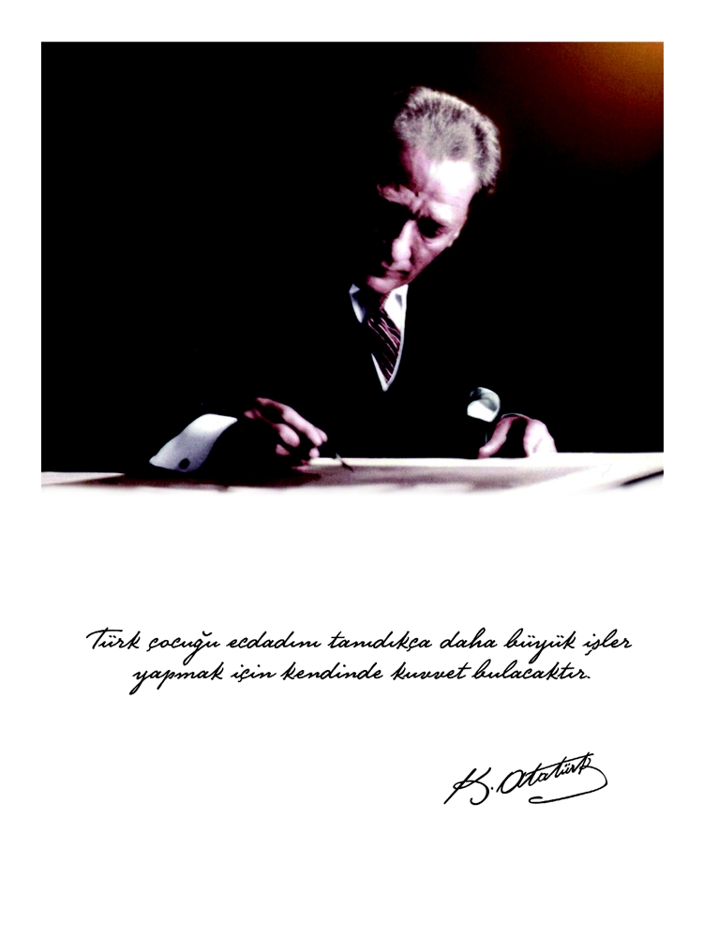
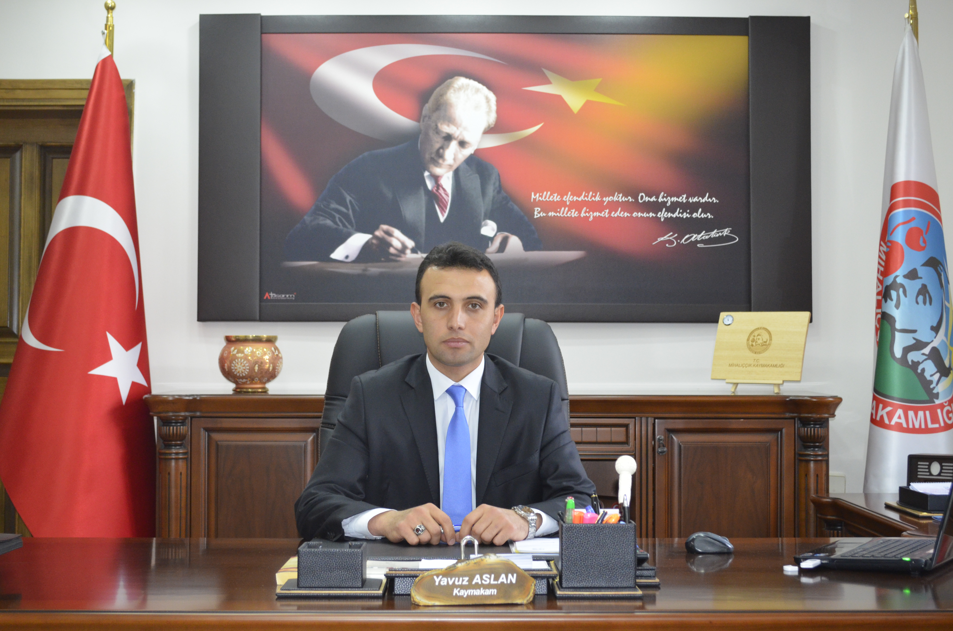
KAYMAKAM SUNUŞU

Kamu yönetimleri için bilinçli ve sistemli bir süreci ifade eden stratejik planlamanın yaşama geçirilmesi için 2019’a kadar yaygınlaştırılması öngörülen aşamalı bir geçiş programı oluşturulmuştur. 2015 yılı sonu itibariyle bu çalışmaların başarıyla devam ettiğini söyleyebiliriz.
Kamu kurum ve kuruluşlarınca hazırlanması yasal yükümlülükle zorunlu hale getirilen bu planlar, uygulama sürecinin etkinliğini artıracak ve kısıtlı kaynakların etkin kullanımına katkıda bulunacaktır.
Ancak, mevcut durum ve hedeflerini tüm çalışanları ile paylaşarak ortak dil ve ortak akıl oluşturarak yaratılan sinerjiyle kurum performansını artıran kurumların ayakta kalacağı aşikârdır. Bu bağlamda, Mihalıççk İlçe Milli Eğitim Müdürlüğü olarak, plan hazırlama aşamasında yansıtılan sinerjinin uygulama döneminde de yakalanarak, eğitim-öğretim ve yönetim alanlarında örnek gösterilen bir kurum yaratacağınız inancı ile bundan sonraki çalışmalarınızda başarılar dilerim.

Yavuz ASLAN
Kaymakam

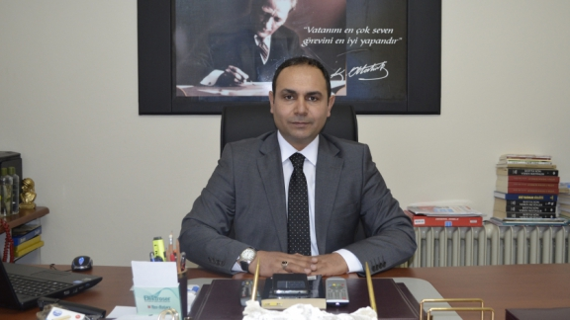

İLÇE MİLLİ EĞİTİM MÜDÜRÜ SUNUŞU

Mihalıççık İlçe Milli Eğitim Müdürlüğü olarak, mevcut kaynakları etkin kullanarak plan program-bütçe ilişkisinin sağlam bir zemine oturtulması; uygulama faaliyetlerinde verimliliği, yenilikçiliği, katılımcılığı, fırsat eşitliğini ilke edinerek eğitim-öğretimin kalitesinin artırılması; katılımcı, şeffaf ve hesap verilebilir bir yönetim anlayışı geliştirilerek kurumsal kapasitenin güçlendirilmesi ve böylece tüm paydaşlarımıza eğitimde fırsat eşitliğini bir görev bilerek eğitime erişimin artırılması için stratejik planlama çalışmalarına çok büyük önem vermekteyiz. Mevcut durum ve hedeflerini tüm çalışanları ile paylaşıp ortak dil ve ortak akıl oluşturarak yaratılan sinerjiyle performansını artıran kurumların ayakta kalacağının bilincindeyiz. Bu sürecin zamana yayılmış, hedefe odaklanabilen ve dinamik süreçleri içeren bir yeniden yapılanma ile mümkün olacağının farkındayız. Tam bu noktada, üst yönetim olarak özellikle uygulama sürecinde- gereken desteği vereceğimizi vurgulamak isterim. Son olarak, stratejik plan hazırlama sürecinde değerli birikimlerini çalışmalara yansıtan tüm mesai arkadaşlarıma teşekkürlerimi sunarım.

Fikret ÇELİK
İlçe Milli Eğitim Müdürü

1

II

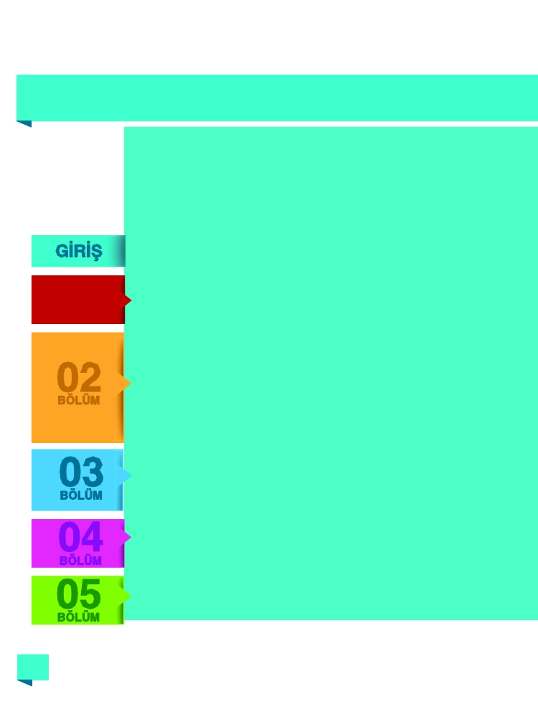

İÇİNDEKİLER

KAYMAKAM SUNUŞU... .i
İLÇE MİLLİ EĞİTİM MÜDÜRÜ SUNUŞU... .ii
İÇİNDEKİLER ... .. iii
TABLOLAR DİZİNİ... ..iv
ŞEKİLLER DİZİNİ ... ...iv
KISALTMALAR... ..v
TANIMLAR ... .vi

GİRİŞ... ..1

STRATEJIK PLAN HAZIRLIK SÜRECI ... .3

DURUM ANALİZİ ... ..8
A. Tarihi Gelişim ... ..9
B. Yasal Yükümlülükler Ve Mevzuat Analizi... ...11
C. Faaliyet Alanlari Ve Sunulan Hizmeti ... .13
D. Paydaş analizi... .20
E. Kurum İçi Ve Dişi Analiz... .21
F. Sorun Ve Gelişim Alanları ... .33
G. Stratejik Plan Mimarisi... ...37
GELECEĞE YÖNELİM... ..39
A. Misyon, Vizyon Ve Temel Değerler ... .40
B. Stratejik Plan Genel Tablosu... ..43
C. Stratejik amaç, hedef ve tedbirler... .44

MALİYETLENDİRME ... .66

İZLEME VE DEĞERLENDİRME ... ...68

2
2

TABLOLAR DİZİNİ

Tablo 1 İlçe MEM Stratejik Plan Koordinasyon Ekibi... .. 5
Tablo 2 İlçe Millî Eğitim Müdürlüğü Stratejik Plan Ekibi... . 5
Tablo 4 İlçe Millî Eğitim Müdürlüğü Tarafından Verilen Eğitimler ... . 7
Tablo 5 İç Paydaş Anketine Katılan Paydaş Sayıları... .21
Tablo 6 Dış Paydaş Anketine Katılan Paydaş Sayıları ... ...21
Tablo 7 İlçe Milli Eğitim Müdürlüğü İnsan Kaynakları Dağılımı ... ...26
Tablo 8 GZFT Analizi ... .. 29

ŞEKİLLER DİZİNİ

Şekil 1 Mihalıççık İlçe MEM Stratejik Plan Oluşum Şeması... . 3
Şekil 2 Mihalıççık İlçe Milli Eğitim Müdürlüğünün Teşkilat Şeması ... .22

3

KISALTMALAR

AB : Avrupa Birliği
AR-GE : Araştırma Geliştirme
BİMER : Başbakanlık İletişim Merkezi
ASKE : Araştırma, Stratejik Planlama ve Kalite Geliştirme Ekibi
BT : Bilişim Teknolojileri
DYS :Doküman Yönetim Sistemi
EBA :Eğitim Bilişim Ağı
EÖHS :Eğitim ve Öğretim Hizmetleri Sınıfı
FATİH :Eğitimde Fırsatları Artırma ve Teknolojiyi İyileştirme Hareketi
GİHS :Genel İdare Hizmetleri Sınıfı
GZFT :Güçlü Taraflar, Zayıf Taraflar, Fırsatlar ve Tehditler Analizi
MEBBİS :Millî Eğitim Bakanlığı Bilişim Sistemleri
MEİS :Millî Eğitim İstatistik Modülü
MEM :Millî Eğitim Müdürlüğü
METEK :Mesleki Teknik Eğitimin Kalitesinin Geliştirilmesi Projesi
MTE :Mesleki Teknik Eğitim
MTSK :Motorlu Taşıtlar Sürücü Kursu
MYO :Meslek Yüksek Okulu
OECD :Organisation for Economic Co-operation and Development (İktisadi
İşbirliği ve Kalkınma Teşkilatı)
PESTLE :Politik, Ekonomik, Sosyal, Teknolojik, Yasal ve Çevresel Kurum Analizi
PISA :Programme for International Student Assessment (Uluslararası Öğrenci
Değerlendirme Programı)
PYS :Performans Yönetim Sistemi
RAM :Rehberlik ve Araştırma Merkezi
SHS :Sağlık Hizmetleri Sınıfı
STK :Sivil Toplum Kuruluşu
TEFBİS :Türkiye’de Eğitimin Finansmanı ve Eğitim Harcamaları Bilgi Yönetim Sistemi
TEOG :Temel Eğitimden Ortaöğretime Geçiş
THS :Teknik Hizmetler Sınıfı
TIMSS :Trends in International Mathematics and Science Study (Matematik ve Fen
Bilimlerinde Eğilimler Uluslararası Araştırması)
TÜİK :Türkiye İstatistik Kurumu
UNESCO :United Nations Educational, Scientific and Cultural Organization (Birleşmiş
Milletler Eğitim Bilim ve Kültür Teşkilatı)
UNICEF :United Nations International Children's Emergency Fund (Birleşmiş Milletler
Çocuk Fonu)
YHS :Yardımcı Hizmetler Sınıfı
YGS :Yükseköğretime Geçiş Sınavı
4

TANIMLAR

Çıraklık eğitimi: Kurumlarda yapılan teorik eğitim ile işletmelerde yapılan pratik eğitimin bütünlüğü içerisinde bireyleri bir mesleğe hazırlayan, mesleklerinde gelişmelerine olanak sağlayan ve belgeye götüren eğitimi ifade eder.

Destek eğitim odası: Okul ve kurumlarda, yetersizliği olmayan akranlarıyla birlikte aynı sınıfta eğitimlerine devam eden özel eğitime ihtiyacı olan öğrenciler ile üstün yetenekli öğrenciler için özel araç-gereçler ile eğitim materyalleri sağlanarak özel eğitim desteği verilmesi amacıyla açılan odaları ifade eder.

Devamsızlık: Özürlü ya da özürsüz olarak okulda bulunmama durumu ifade eder.

Eğitim ve öğretimden erken ayrılma: Avrupa Topluluğu İstatistik Ofisinin (Eurostat) yayınladığı ve hane halkı araştırmasına göre 18-24 yaş aralığındaki kişilerden en fazla ortaokul mezunu olan ve daha üstü bir eğitim kademesinde kayıtlı olmayanların ilgili çağ nüfusuna oranı olarak ifade edilen göstergedir.

İşletmelerde Meslekî Eğitim: Meslekî ve teknik eğitim okul ve kurumları öğrencilerinin beceri eğitimlerini işletmelerde, teorik eğitimlerini ise meslekî ve teknik eğitim okul ve kurumlarında veya işletme ve kurumlarca tesis edilen eğitim birimlerinde yaptıkları eğitim uygulamalarını ifade eder.

Ortalama eğitim süresi: Birleşmiş Milletler Kalkınma Programının yayınladığı İnsani Gelişme Raporu’nda verilen ve 25 yaş ve üstü kişilerin almış olduğu eğitim sürelerinin ortalaması şeklinde ifade edilen eğitim göstergesini ifade etmektedir.

Önceki öğrenmelerin tanınması: Bireyin eğitim, iş veya diğer hayat tecrübeleri aracılığıyla hayatlarının bütün dönemlerinde gerçekleştirdikleri öğrenme için yeterlilik belgesine sahibi olmalarına imkân tanıyan bir sistem olup, örgün, yaygın ve/veya serbest öğrenme çerçevesinde elde edilen belgelendirilmemiş öğrenme kazanımlarının belirli bir standart çerçevesinde tanınması sürecidir.

Örgün eğitim: Belirli yaş grubundaki ve aynı seviyedeki bireylere, amaca göre hazırlanmış programlarla, okul çatısı altında düzenli olarak yapılan eğitimdir. Örgün eğitim; okul öncesi, ilkokul, ortaokul, ortaöğretim ve yükseköğretim kurumlarını kapsar.

Özel eğitime ihtiyacı olan bireyler (Özel eğitim gerektiren birey): Çeşitli nedenlerle, bireysel özellikleri ve eğitim yeterlilikleri açısından akranlarından beklenilen düzeyden anlamlı farklılık gösteren bireyi ifade eder.

5

TANIMLAR

Özel yetenekli bireyler: Zeka, yaratıcılık, sanat, liderlik kapasitesi, motivasyon ve özel
akademik alanlarda yaşıtlarına göre daha yüksek düzeyde performans gösteren bireyi ifade
eder.

Yaygın eğitim: Örgün eğitim sistemine hiç girmemiş ya da örgün eğitim sisteminin herhangi bir kademesinde bulunan veya bu kademeden ayrılmış ya da bitirmiş bireylere; ilgi, istek ve yetenekleri doğrultusunda ekonomik, toplumsal ve kültürel gelişmelerini sağlayıcı nitelikte çeşitli süre ve düzeylerde hayat boyu yapılan eğitim, öğretim, üretim, rehberlik ve uygulama etkinliklerinin bütününü ifade eder.

Zorunlu eğitim: Dört yıl süreli ve zorunlu ilkokullar ile dört yıl süreli, zorunlu ve farklı programlar arasında tercihe imkân veren ortaokullar ve imam-hatip ortaokullarından oluşan ilköğretim ile ilköğretime dayalı, dört yıllık zorunlu, örgün veya yaygın öğrenim veren genel, mesleki ve teknik öğretim kademelerinden oluşan eğitim sürecini ifade eder.

6

GİRİŞ

Stratejik plan bir kurumun mevcut durumunun ortaya konularak öngörüldüğü zaman dilimi içerisinde ulaşmak istediği hedeflerini kapsar. Kurumun misyon ve vizyonu çerçevesinde ortaya konulan bu amaç ve hedefler, tüm paydaşların içten katılımı ile başarıya ulaşır.
Mihalıççık İlçe Milli Eğitim Müdürlüğü olarak amacımız, Milli Eğitim Bakanlığının ilçe düzeyindeki görevlerini planlamak, yönetmek, denetlemek ve değerlendirmektir. Stratejik planda; yönetim ve bilişim alanında yaşanan hızlı değişim, çalışmaların “Doğru işi” yapmanın ‘’İşi doğru” yapmak kadar önemli olduğunun bilincinde yapılmasını zorunlu kılmaktadır. Kaynakların etkili ve verimli kullanarak, beklentileri karşılamak noktasından hareketle beş yıllık faaliyetlerin yer aldığı stratejik planların hazırlayarak, bir yandan kurum kültürü oluşturulmaya çalışıp, bir yandan da uygulamalara idari ve mali etkinlik kazandırmak temel ilke edinilmiştir.
Stratejik Planın tüm paydaşlara ve topluma hayırlı olması dileğiyle birlikte, önceki süreçle beraber önümüzdeki planlama çalışmalarında da yer alacaklara şimdiden teşekkür ediyoruz .

Mihalıççık İlçe Milli Eğitim Müdürlüğü
Stratejik Plan Ekibi

7

STRATEJİK PLAN
HAZIRLIK SÜRECİ

STRATEJİK PLAN HAZIRLIK SÜRECI

Mihalıççık İlçe Millî Eğitim Müdürlüğünün 2015-2019 yıllarını kapsayacak ikinci stratejik planı hazırlık çalışmaları aşağıda belirtilmiştir.

1. 2013/26 sayılı Stratejik Planlama Genelgesi ve eki Hazırlık Programı
yayınlanmıştır.
Stratejik Planlamaya İlişkin Usul ve Esaslar Hakkında Yönetmelik gereği; Milli Eğitim Bakanlığı Strateji Geliştirme Başkanlığının 16.09.2013 tarihli ve 2498734 sayılı 2013/26 nolu Genelgesi ile stratejik plan hazırlama çalışmalarının başladığı duyurulmuştur. Çalışmalar; genelge ekinde yer alan merkez ve taşra birimlerinde stratejik planlama sürecinde yapılması gerkenler, kurulacak ekip ve kurullar ile sürece ilişkin iş takvimi yer aldığı Hazırlık Programına uygun olarak başlatılmış ve yine Kalkınma Bakanlığı tarafından hazırlanmış olan “Kamu İdareleri İçin Stratejik Planlama Kılavuzu” kapsamındaki süreç ve model önerileri çerçevesinde yürütülmüştür.

2. Stratejik Planlama oluşum şeması oluşturulmuştur.
Müdürlüğümüz stratejik planın hazırlanmasında tüm tarafların görüş ve önerileri ile eğitim önceliklerinin plana yansıtılabilmesi için geniş katılım sağlayacak bir model benimsenmiştir. Bu model bağlamında kurgulanan stratejik plan temel yapısı Bakanlığımız 2015-2019 Stratejik Planlama tarafından kabul edilen Bakanlık Vizyonu temelinde eğitimin üç temel bölümüne (erişim, kalite, kapasite) paralel olarak tasarımlanmıştır.

Şekil 1 Mihalıççık İlçe MEM
Stratejik Plan Oluşum
Şeması
Mihalıççıl İlçe Milli
Eğitim Müdürlüğü
Stratejik plan
hazırlık kursları ve
Stratejik Plan Ekibi
Çalışmaları

Üst Politika
Belgeleri

Mihalıççık İlçe Milli
Eğitim Müdürlüğü
Birimler Temelli
Stratejik Plan
Çalışma Raporları

Mihalıççık İlçe
Milli Eğitim
Müdürlüğü
2015-2019
stratejik Plan

Mihalıççık İlçe Milli
Eğitim Müdürlüğü
Eğitim-öğretim ve
yönetim faaliyetleri
Rehberlik ve Denetim
Raporu
(Eylül,2013)

Mihalıççık İlçe Milli Eğitim
Müdürlüğü
2010-2014
stratejik Plan

MEB 2015-2019
Taslak
Stratejik Plan

3
8

STRATEJİK PLAN HAZIRLIK SÜRECI

3. Eskişehir İl Milli Eğtim Müdürlüğü Ar-Ge Birimi bünyesinde oluşturulan “Araştırma, Stratejik Planlama ve Kalite Geliştirme Ekibi (ASKE)” koordinasyonunda il, ilçe ve okul/kurumlarda stratejik plan ekip ve kurulları kurulmuştur.

Müdürlüğümüzce yürütülen çalışmalar, Ar-Ge Birimi bünyesinde oluşturulan
“Araştırma, Stratejik Planlama ve Kalite Geliştirme Ekibi (ASKE)” tarafından koordine
edilmektedir. İlgili genelge doğrultusunda ASKE koordinasyonunda gerek İl Milli Eğitim
Müdürlüğü bünyesinde gerekse müdürlüğümüze bağlı İlçe Milli Eğitim Müdürlükleri ile okul
ve kurumlarda “Stratejik Plan Ekibi” ve “Stratejik Planlama Üst Kurulları” oluşturulmuştur.
Stratejik Plan Ekibi, stratejik planın hazırlanması, stratejik planlama çalışmalarını doğrudan
yürütülmesi ve üst kurula belirli dönemlerde raporlar sunarak kurulun önerileri doğrultusunda
çalışmaları yürütmekle; Stratejik Planlama Üst Kurulu ise stratejik planlama çalışmalarını
takip etmek ve ekiplerden bilgi alarak çalışmaları yönlendirmekle yükümlüdür.

4.Mihalıççık İlçe Milli Eğitim Müdürlüğü bünyesinde ekip ve kurulların oluşturularak planlanan çalışmalar takvim doğrultusunda gerçekleştirilmiştir.

Öncelikli olarak İlçe Milli Eğitim Müdürlüğü başkanlığında, Şube Müdürleri ile okul ve kurum müdürleriile “İlçe Milli Eğitim Müdürlüğü Stratejik Plan Üst Kurulu” oluşturulmuştur. Bu kurul, stratejik planlama çalışmalarını takip etmek ve ekiplerden bilgi alarak çalışmaları yönlendirmekle yükümlüdürler. Üst kurula bağlı olarak, stratejik planlama çalışmalarını doğrudan yürütmek ve üst kurula belirli dönemlerde raporlar sunarak kurulun önerileri doğrultusunda gerekli düzeltmeleri yapmak için ilçe düzeyinde “İlçe Milli Eğitim Müdürlüğü AR-GE Birimi Stratejik Planlama Koordinasyon Ekibi” ile İlçe Milli Eğitim Müdürlüğü Stratejik Plan Ekibi” oluşturulmuştur. Bu ekiplerin listesi Tablo.1’de ve Tablo.2 ‘de sunulmuştur. Yapılan toplantılar sonucunda, hazırlık çalışmalarına ilişkin ilkeler ve esaslar ile izlenecek yöntem, süreç ve çalışma takvimine ilişkin ayrıntılar kararlaştırılmış ve kurum içi yazı ile Müdürlüğümüzün tüm çalışanlarına duyurulmuştur.
Tablo 1 MEM Stratejik Plan Koordinasyon Ekibi
STRATEJİK PLAN KOORDİNASYON EKİBİ
Adı Soyadı Ünvan ÜNVAN
Mehmet ERBEK Milli Eğitim Müdür Şube Müdürü
Tarık YÜCEL Uzman
Sevil ÖZDEMİR Uzman
Nurbanu DÖNMEZ Uzman
4
9

STRATEJİK PLAN HAZIRLIK SÜRECI

Tablo 2 İlçe Milli Eğitim Müdürlüğü Stratejik Plan Ekibi
STRATEJİK PLAN HAZIRLAMA EKİBİ
Adı Soyadı Ünvan
Mehmet ERBEK Milli Eğitim Şube Müdürü
Tarık YÜCEL Uzman
Sevil ÖZDEMİR Uzman
Nurbanu DÖNMEZ Uzman
Mümin SOLMAZ Teknisyen

5
10

STRATEJİK PLAN HAZIRLIK SÜRECI

AR-GE Birimi Stratejik Planlama Koordinasyon Ekibi üyeleri Strateji Geliştirme
Başkanlığı, Stratejik Planlama ve Yönetim Daire Başkanlığınca farklı tarihlerde düzenlenen
Stratejik Plan Semineri ve Stratejik Planlama Temel Eğitim Kurslarına katılarak bilgi birikimini
artırmıştır. Bu eğitimlerde GZFT analizi başta olmak üzere misyon, vizyon, temel değerler,
amaçlar ve hedeflerin belirlenmesine ilişkin grup çalışmaları yapılmıştır. Çalışmalarda
fikir tepsisi yöntemi, istasyon yöntemi, kök sorun analizi ve beyin fırtınası vb. yöntemleri
kullanılmıştır.

5. Stratejik Plan Hazırlık Çalışmaları iki süreç şeklinde yürütülmüştür.
ASKE, 2015-2019 Stratejik Plan Hazırlama Programı kapsamındaki çalışmaları iki süreç şeklinde yürütmüştür.

a) Stratejik Planlama Eğitimleri ve Danışmanlık Süreci
Müdürlüğümüze bağlı 1 Halk Eğitimi Merkezi Müdürlüğü ve 7 okul müdürlüklerine stratejik plan ekiplerine 2’şer günlük toplam 7 bilgilendirme toplantısı düzenlenmiş; Eğitimlerde, akademik bilgilerin yanı sıra doğrudan iç paydaşların görüş ve önerilerinin toplandığı çok sayıda örnek uygulamalara yer verilmiştir. Yapılan eğitimlerin sonunda ortaya konan uygulama çıktıları, müdürlüğümüz stratejik plan çalışmalarında girdi olarak kullanılmıştır.

b) Mihalıççık İlçe Milli Eğitim Müdürlüğü Stratejik Planı Hazırlama Süreci
2014 Nisan ve Mayıs ayı boyunca her haftanın Çarşamba günleri “Kalite Günü”
etkinlikleri kapsamında müdürlüğümüz birim personeline 1er saatlik periyotlarla stratejik
plan hazırlama eğitimleri düzenlenmiştir. Bunun yanında kurumumuzca belirlenen vizyon doğrultusunda birimlerin gelecekteki beş yıl içinde kurumun nasıl gelişme göstermesini istediklerini ve birimlerin bu sürece nasıl katkılar verebileceklerini dile getirebilmelerine yönelik birimlerimiz tarafından “Birimler Temelli Stratejik Plan Çalışma Raporları” hazırlanmıştır. Gerek bu eğitimler ve raporlar gerekse stratejik plan hazırlama kurslarından elde edilen veriler ışığında müdürlüğümüzün taslak durum analizi tamamlanmıştır.

6. Hazırlanan iç ve dış paydaş anketlerine geniş bir katılım olmuştur.
Elektronik ortamda hazırlanan anketlere veriler cevaplar irdelendiğinde;
• İç paydaş anketimize toplamda 92 kişi tarafından cevaplamıştır.
ilçe milli eğitim müdürlüklerinden 2 yöneticiye ve 5
çalışana;Okul/kurumlardan 7 yöneticiye, 78 öğretmene ulaşılmıştır.
• Dış paydaş anketimize ise 50 paydaşımız tarafından cevaplanmıştır.
Diğer kamu/kuruluşlarından 50 kişiye ulaşılmıştır.
11

STRATEJİK PLAN HAZIRLIK SÜRECI

Tablo 3 İl Milli Eğitim Müdürlüğü Tarafından Verilen Eğitimler

EĞİTİMİN NİTELİĞİ HEDEF KİTLE EĞİTİMİN SÜRESİ KATILIMCI SAYISI

Stratejik Plan
Bilgilendirme
Toplantıları
İl merkezi dışındaki İlçe
Milli Eğitim Müdürlükleri ile
bu müdürlüklere bağlı okul/
kurumlar

20 saatlik 7 bilgilendirme 203
toplantısı

Okul/Kurumların “Stratejik 30 saatlik hizmetiçi

Stratejik Planlama Kursu Plan Hazırlama Ekibi” eğitim kapsamında 567
üyelerine düzenlenen 21 kurs

İl Milli Eğitim Müdürlüğü
Kurum İçi Stratejik Plan Eğitimleri

Bölüm Şefleri

3 saatlik periyotlar
15
şeklinde toplam 24 saat

7. İlçe genelinde GZTF Analiz Günü yapılarak yerel düzeyde farkındalık artırılmıştır.
ASKE tarafından verilen eğitimler sonrasında alınan geribildirimlerde, kurumlar nezdinde bu sürece katılımın bu eğitimi alanlar ile sınırlı kaldığı vurgusu yapılmıştır. Şüphesiz bu süreçte GZFT analizinin tüm katılımcıların fikirlerinin alınarak yapılması, bir sonraki aşamaların yapılandırılmasına kaynaklık edecektir. Bu nedenle müdürlüğümüze bağlı tüm eğitim kurumlarında analiz çalışmalarının daha katılımlı bir şekilde yürütülebilmesi için Müdürlüğümüz olarak 25/06/2014 Çarşamba günü, “GZFT Analizi Günü” olarak ilan edilmiş ve tüm kurumlarımızın GZFT analizlerinin, stratejik plan eğitimlerine katılan çalışanların liderliğinde yapılması sağlanmıştır.

8. Çalışmalar belirli dönemlerde İlçe Milli Eğitim Müdürlüğü Stratejik Plan Üst Kurulu’na sunulmaktadır.
Yapılan çalışmalar aylık periyotlarla İlçe Milli Eğitim Müdürlüğü Stratejik Plan Üst Kurulu’nun bilgisine sunulmuş ve alınan geribildirimler doğrultusunda gerekli düzeltmeler yapılmıştır.

12

DURUM ANALİZİ

DURUM ANALİZİ

Bu bölümde Mihalıççık İlçe Milli Eğitim Müdürlüğü’nün amaç ve hedeflerinin geliştirilebilmesi için sahip olunan kaynakların tespiti, güçlü ve zayıf yönleri ile kurumun kontrolü dışındaki olumlu ya da olumsuz gelişmelerin saptanması amacıyla mevcut durum analizi yapılmıştır.
- TARİHİ GELİŞİM
- Mihalıççık ilçesi, Yukarı Sakarya Bölümünde Sündiken Dağları'nın güney doğusunda kurulmuş olup, tarihi çok eskilere dayanmaktadır. İlçede eski bir yerleşim alanı olarak yer yer Selçuklular öncesi ve Selçuklular sonrasına ait kalıntılar ile tarihi eserler görülmektedir.
- M.Ö. 1200 yılında boğazları geçerek Avrupa'dan gelen Frigyalılar Anadolu'ya yayılarak, Hititlerin merkezi olan Boğazköy'ü (Hattuşaş) yıkıp yakmışlar, halkı kendi egemenlikleri altına almışlardır.Böylece Batı Anadolu'nun büyük kısmnı ele geçirmişlerdir.
- Frigyalılar Anadolu'ya yerleşmekle Anadolu, Ege ve Avrupa uygarlıklarını birbirine kaynaştırmışlardır. Uygarlıkta hayli ileri giden ve Anadolu'da pek çok tarihi eser bırakan Frigyalılar Karadenizin kuzeyinden gelen Kimmerlerin akınlarına dayanamayıp yıkılmışlardır. Anadolu'nun tarih öncesi üzerinde Kimmerlerin fazla etkisi görülmemiştir.
- Friglerin yıkılmasından sonra "Şahin Krallar" döneminde bağımsız bir devlet kurarak az zamanda Frig topraklarının batı kesiminde önemli yerlere yerleşmişlerdir. Lidya devleti doğudan gelen Med ve Perslerin saldırısına uğramışlar ve M.Ö. 543 yılında yapılan savaşlar sonucu Anadolu egemenliğini Perslere bırakmak zorunda kalmışlardır. M.Ö. 546 yılında Pers orduları Eskişehir ili topraklarından geçen Kral Yolunu izleyerek Lidyalıların merkezi Sard'a ulaşmışlar ve şehri zaptetmişlerdir.
- Persler, akınlar halinde gelip geçici olarak kalmışlardır. Bu nedenle onlara ait tarihi kalıntılar bulunamamıştır.
- M.Ö. 190 yılında Anadolu, Romalıların egemenliğine geçmiştir. M.S. 395'de Roma İmparatorluğu'nun ikiye bölünmesi ile de Anadolu Bizanslılara bağlanmıştır. Bu dönemden kalan Bizanslılara ait eserler ve mezar kalıntıları Eskişehirin il ve ilçelerinde çokca görülmektedir.
- Gaznelilerin1040 yılında Selçuklulara yenilmesiyle ve Selçuklu hükümdarı Alparslan'ın 1071 yılında Malazgirt Savaşını kazanmasıyla Türklere Anadolu kapıları açılmış oldu.
- Çevremiz toprakları da 1074 yılında Türklerin eline geçmiştir. Anadolu Selçuklu Sultanı Mesud tarafından 1284 yılında fermanla aşiret reisliğinden uç beyliğine getirilen Osman bey, Osmanlı Devleti'nin kurucusu olmuştur.
- Gün geçtikçe güçlenen Osmanlı Beyliği 1289 yılında Eskişehir çevresini topraklarına katmıştır. Osman oğulları kayı boyundandır. Fethettikleri yerlere kendi boylarından Türkleri yerleştirmişler ve Türkçe isimler vermişlerdir. Örneğin; Kayı köyü, Belen, güreş, Dağcı köyleri gibi. Osmanlı Devleti'nin kuruluşunda Türkmen dervişlerinin faaliyetleri önem taşımaktadır.
- Çevredeki şeyhlerden Şeyh Edebali'ye büyük saygısı olan Osman bey, O'nu sık sık ziyaret etmiştir. Bir gün İnönü beyine misafirliğe giden Osman beyi, Eskişehir beyi ve Müttefiki Harmankaya tekfuru Köse Mihal teslim almak isterler. bunun üzerine çıkan savaşta Osman bey galip gelir ve Köse Mihal'i teslim alır. Köse Mihal daha sonra Osman beyle dost olmuş ve (1308-1318) yılları arasında müslümanlığı kabul etmiştir. Harmankaya ve çevresi Köse Mihal'e dirlik olarak verilmiştir.
- Şemsettin Sami Kâmusü'l Alâm adlı eserinde 1840 tarihinden beri Ankara vilayetinin merkez sancağına bağlı bir kaza olan Mihalıççık hakkında şu bilgileri vermektedir.; "Kaza merkezi Kuyucuk Köyüdür. 59 köyden oluşan kazanın tümü müslüman olmak üzere nüfusu 15.538'dir. Burada tahıl ve bakliyatın yanında çok çeşitli meyve ve sebze, tütün, susam, pamuk üretimi ve bazı köylerde ipekçilik yapılmaktadır. Kazada kil çıkarılır. Zanaat olarak, seccade, kilim ve çuval dokumacılığı vardır.

Yavuz ASLAN
Kaymakam

B. YASAL YÜKÜMLÜLÜKLER VE MEVZUAT ANALİZİ

Başta 14.6.1973 tarihli ve 1739 sayılı Millî Eğitim Temel Kanunu, 14.9.2011 tarihli
ve 28054 sayılı Resmi Gazetede yayımlanarak yürürlüğe giren 652 sayılı Millî Eğitim
Bakanlığının Teşkilât ve Görevleri Hakkında Kanun Hükmünde Kararname ve 18.11.2012
tarih ve 28471 sayılı Resmî Gazete’de yayınlanan Millî Eğitim Bakanlığı İl ve İlçe Millî Eğitim
Müdürlükleri Yönetmeliğiolmak üzere tüm mevzuatlar ile üstpolitika belgelerinden gelen
görev ve hedefleranaliz edilmiştir.(T.C. Anayasası,1739 Sayılı Milli Eğitim Temel Kanunu,652
Sayılı Milli Eğitim Bakanlığının Teşkilat ve Görevleri Hakkındaki Kanun Hükmünde
Kararname,222 Sayılı Milli Eğitim Temel Kanunu (Kabul No: 5.1.1961, RG: 12.01.1961 /
10705 - Son Ek ve Değişiklikler: Kanun No: 12.11.2003/ 5002, RG:21.11.2003 / 25296),657
Sayılı Devlet Memurları Kanunu,5442 Sayılı İl İdaresi Kanunu,3308 Sayılı Mesleki Eğitim
Kanunu,439 Sayılı Ek Ders Kanunu,4306 Sayılı Zorunlu İlköğretim ve Eğitim Kanunu, MEB
Personel Mevzuat Bülteni, Taşımalı İlköğretim Yönetmeliği, Milli Eğitim Bakanlığı Milli Eğitim
Müdürlükleri Yönetmeliği (22175 Sayılı RG Yayınlanan),Milli Eğitim Bakanlığı Rehberlik
ve Psikolojik Danışma Hizmetleri Yönetmeliği,04.12.2012/202358 Sayı İl İlçe Millî Eğitim
Müdürlüklerinin Teşkilatlanması 43 No’lu Genelge, İlçe Milli Eğitim Müdürlüğü İç Yönergesi).
Yapılan analizler doğrultusunda, Mihalıççık İlçe Millî Eğitim Müdürlüğü tarafından Hizmet Alanlarının Görev, Yetki Ve Sorumluluklarina İlişkin Yönerge hazırlanmıştır. Bu yönergenin amacı imza yetkililerini belirlemek, verilen yetkileri belli ilke ve usullere bağlamak, alt kademelere yetki tanıyarak sorumluluk duygusunu geliştirmek, üst makamlara ise düşünme, politika belirleme ve sağlıklı karar almak için zaman kazandırmak, bürokratik işlemleri azaltarak hizmetlerde güvenilirlik, verimlilik ve etkinliği artırmaktır.
Millî Eğitim Bakanlığı Millî Eğitim Müdürlükleri Yönetmeliği’ne göre İlçe Milli Eğitim Müdürlüğümüzün görevleri şunlardır:

a) Yönetim Hizmetleri

İ İlçe Millî Eğitim Müdürlüğü’nün görevleri şunlardır:

1) Kanun, tüzük, yönetmelik, yönerge, genelge, plân, program ve amirlerle kendilerine verilen görevleri yapmak,

13

DURUM ANALİZİ

2) Bulunduğu görev alanındaki millî eğitim hizmetlerini incelemek, görev alanına giren okul ve kurumların ihtiyaçlarını tespit ederek kendi yetkisi dahilinde olanları yapmak, olma-yanları yetkili makamlara bildirmek,
3) Görev alanındaki hizmetlerin daha iyi yürütülmesi ve geliştirilmesini sağlamak, gerektiğinde ilgili makamlara teklifte bulunmak,
4) Görev alanına giren konularda istenen bilgilerin ilgili makamlara zamanında ulaştırılmasını sağlamak,
5) Müdürlüğün bünyesindeki gerekli iş bölümünün yapılmasını, yazışma ve işlemlerin hızlı, düzgün ve doğru bir şekilde yürütülmesini, gerekli kayıt, defter ve dosyaların düzenli tutulmasını sağlamak,
6) Örgün ve yaygın eğitim kurumlarında ders kitapları ile diğer eğitim araç ve
gereçlerinin zamanında sağlanıp sağlanmadığını takip etmek ve gerekli tedbirleri almak,
7) Okul-Kurum ve Bakanlıkça açılan sınavların düzgün ve güven içerisinde geçmesini sağlamak.

b) Personel Hizmetleri
İlçe Millî Eğitim Müdürlüğünün ortak görevleri şunlardır:
1) Müdürlüğe bağlı her tür ve derecedeki okul ve kurumlarda görevli personel için per-sonel bilgi defteri ve formlarını tutmak, bu konuda Bakanlık ile koordinasyonu sağlamak, mevcut öğretmen sayılarını ve gelecek öğretim yılının öğretmen ve diğer personel ihtiyacını ilgili makamlara bildirmek,
2) Okul ve kurumlardaki personelden görevlerinde üstün başarıları tespit edilenlerin taltif edilmelerini sağlamak veya ilgili makamlara teklifte bulunmak,
3) Okul ve kurumlarda görevli öğretmen ve diğer personele gerektiğinde yetkisi dahilinde bulunan cezaları vermek,
4) Görev alanındaki personelin iş verimini artırmak, moral gücünü yükseltmek için; sosyal tesisler, dinlenme kampları ve benzeri tesislerin açılmasını sağlamak,
5) “Sicil Amirleri Yönetmeliği” gereğince alt birimlerde görevli personelin sicil
işlemlerini zamanında yürütmek,
6) Atama ve nakillere ait işleri yürüterek yetkili makamlara sunmak, konuyla ilgili olarak alt ve üst makamlarla koordinasyonu sağlamak,
7) Öğretmen ve diğer personelin terfi, izin, adaylık, emeklilik gibi özlük haklarına ilişkin işlemlerden yetkisi dahilinde olanların sonuçlandırılmasını sağlamak,

14

DURUM ANALİZİ

C. FAALİYET ALANLARI VE SUNULAN HİZMETLER
Anayasa, 430 sayılı Tevhidi Tedrisat Kanunu, 1739 sayılı Millî Eğitim Temel Kanunu ile kalkınma plan ve programları doğrultusunda millî eğitim hizmetlerini yürütmek üzere, Millî Eğitim Bakanlığının kuruluş, görev, yetki ve sorumlulukları, Bakanlığımızın faaliyet alanları ile ürün ve hizmetleri incelenmiş bu kapsamda;

a)Mihalıççık İlçe Milli Eğitim Müdürlüğü şubeler bazında temel faaliyet alanlarıve sunulan hizmetler şu şekildedir;

Temel Eğitim Hizmetleri

• Okul öncesi eğitimi yaygınlaştıracak ve geliştirecek çalışmalar yapmak,
• İlköğretim öğrencilerinin maddi yönden desteklenmesini koordine etmek.
• Öğrencilerin kayıt-kabul, nakil, disiplin ve ödül iş ve işlemlerin yürütülmesini sağlamak
Zümre toplantılarının yapılması ve uygulanması
• Temel Eğitime bağlı okullarda okuyacakların Yurtdışı Eğitim Denkliği
• Yabancı uyruklu öğrencilerin adrese dayalı sistem üzerinden en yakın okullara yerleştirilmelerinin sağlanması,
• Milli Eğitim vakfı’nın vereceği burs için öğrenci seçimi işlemleri
• Öğrencilerin e-okul sistemindeki İlimiz tarafından düzeltilemeyen hataların, eksik bilgilerin vs. Bakanlığa bildirilerek düzeltmelerinin sağlanması
• Eğitim Kurumu yöneticilerinin performanslarını ve öğretmen yeterliliklerini izlemek ve değerlendirmek.
Ortaöğretim Hizmetleri

• Yükseköğretimle ilgili Bakanlıkça verilen görevleri yerine getirmek,
• Yükseköğretime giriş sınavları konusunda ilgili kurum ve kuruluşlarla işbirliği yapmak.
• Kapatılan kurumların iş ve işlemlerinin yürütülmesi.
• Öğrencilerin kayıt-kabul, nakil, kontenjan, ödül, disiplin ve başarı değerlendirme iş ve işlemlerinin yürütülmesini sağlamak

DURUM ANALİZİ

• Pansiyonlu ortaöğretim kurumlarına o eğitim-öğretim yılında alınacak, parasız (sınavlısınavsız), yatılı, paralı yatılı vb.öğrenci kontenjanlarının belirlenmesi, mahalli sınav ve yerleştirme
• Ortaöğretim Genel Müdürlüğü’ne bağlı okul açma, kapatma ve devir işlemlerinin yapılması.
• Denklik Kılavuzu çerçevesinde ortaöğretim kurumu öğrencilerinin, mezun öğrenciler ile ara sınıflardaki öğrencilerin denklik işlemlerinin yapılması
• İlçe Öğrenci Disiplin Kurulu ve Üst Disiplin Kuruluna akseden konuların değerlendirilerek sonuçlandırılması
• Zümre Toplantıları
• Ortaöğretim kurumlarında Üniversite tanıtım çalışmalarını yürütmek.
• Eğitim Kurumu yöneticilerinin performanslarını ve öğretmen yeterliliklerini izlemek ve değerlendirmek.

Özel Eğitim Ve Rehberlik Hizmetleri

• Bakanlık tarafından oluşturulan özel eğitim ve rehberlik politikalarını uygulamak,
• Resmi eğitim kurumlarınca yürütülen özel eğitimin yaygınlaşmasını ve gelişmesini sağlayıcı çalışmalar yapmak,
• Özel eğitim programlarının uygulanma süreçlerini izlemek ve değerlendirmek,
• Bilim sanat merkezleriyle ilgili iş ve işlemleri yürütmek,
• Rehberlik ve araştırma merkezlerinin nitelikli hizmet vermesini sağlamak,
• Rehberlik ve araştırma merkezlerinin ölçme araçlarını sağlamak
• Mobil rehberlik hizmetlerinin uygulanmasını sağlamak,
• Madde bağımlılığı, şiddet ve benzeri konularda toplum temelli destek sağlamak,
• Engelli öğrencilerin eğitim hizmetleri ile ilgili çalışmalar yapmak,
• Rehberlik ve kaynaştırma uygulamalarının yürütülmesini sağlamak,
• Özel yetenekli bireylerin tespit edilmesini ve özel eğitime erişimlerini sağlamak,
• Özel yetenekli bireylerin eğitici eğitimlerini planlamak ve uygulamak,
• Özel yetenekli birey eğitimine ilişkin araştırma, geliştirme ve planlama çalışmaları yapmak.
Hayat Boyu Öğrenme Hizmetleri
• Örgün eğitim alamayan bireylerin bilgi ve becerilerini geliştirici tedbirler almak,
• Hayat boyu öğrenmenin imkân, fırsat, kapsam ve yöntemlerini geliştirmek,
• Yetişkinlere yönelik yaygın meslekî eğitim verilmesini sağlamak,
• Öğrenme fırsat ve imkânlarını destekleyici çalışmalar yapmak,
14

DURUM ANALİZİ

• Beceri ve hobi kursları ile kültürel faaliyetlerle ilgili iş ve işlemleri yürütmek,
• Çocuk, genç ve aileler ile ilgili eğitim ve sosyo-kültürel etkinlikler yapmak,
• Açık öğretim sistemi ile ilgili uygulamaları yürütmek,
• Edinilen bilgilerin denkliğine ilişkin iş ve işlemleri yürütmek,
• Mesleki Yeterlilik Kurumuyla ilgili iş ve işlemleri yürütmek.
Özel Eğitim Kurumları Hizmetleri
• Özel öğretim kurumlarıyla ilgili Bakanlık politika ve stratejilerini uygulamak,
• Özel öğretim kurumlarınca yürütülen özel eğitimin gelişmesini sağlayıcı çalışmalar yapmak,
• Engellilerin özel eğitim giderleriyle ilgili iş ve işlemleri yürütmek,
• 8/2/2007 tarihli ve 5580 sayılı Özel Öğretim Kurumları Kanunu kapsamında yer alan kurumların açılış, kapanış, devir, nakil ve diğer iş ve işlemlerini yürütmek,
• Özel yurtlara ilişkin iş ve işlemleri yürütmek,
• Özel öğretim kurumlarındaki öğrencilerin sınav, ücret, burs, diploma, disiplin ve benzeri iş ve işlemlerini yürütmek,
• Özel okulların arsa tahsisi ile teşvik ve vergi muafiyetiyle ilgili iş ve işlemlerini yürütmek,
• Kursiyerlerin sınav, ücret, sertifika ve benzeri iş ve işlemlerini yürütmek,
• Özel öğretim kurumlarını ve özel yurtları denetlemek, sonuçları raporlamak ve değerlendirmek,
• Özel eğitim ve özel öğretim süreçlerini izlemek ve değerlendirmek,
• Öğrencilerin daha fazla başarı sağlamalarına ilişkin faaliyetler yürütmek.

Bilgi İşlem Ve Eğitim Teknolojileri Hizmetleri
• Ölçme ve değerlendirme iş ve işlemlerini birimlerle işbirliği içerisinde yürütmek,
• Sınavların uygulanması ile ilgili organizasyonu yapmak ve sınav güvenliğini sağlamak,
• Eğitim faaliyetlerinin iyileştirilmesine yönelik teknik çözümlere ve yerel ihtiyaçlara dayalı uygulama projeleri geliştirmek ve yürütmek,
• Yenilikçi eğitim ve teknoloji destekli eğitim uygulamaları için yenilikçi çözümler hedefleyen
proje ve araştırmalarda birimlere ve resmi ve özel kurumlara ilişkin iş ve işlemleri yürütmek,
• Haberleşme, veri ve bilgi güvenliğini sağlamak,
• Eğitim bilişim ağının kullanımının yaygınlaştırılmasını sağlamak,
• Bilişim hizmetlerine ve internet sayfalarına ilişkin iş ve işlemleri yürütmek,
• Elektronik imza ve elektronik belge uygulamalarına ilişkin iş ve işlemleri yürütmek,
• Bilgi işlem ve otomasyon ihtiyacının karşılanmasına destek sağlamak ve işletimini yapmak,
• İstatistikî verilerin saklanmasına ilişkin teknik iş ve işlemleri yürütmek,
15

DURUM ANALİZİ

Strateji Geliştirme Hizmetleri

• ilçe düzeyinde iş takvimini hazırlamak,
• ilçe stratejik planlarını hazırlamak, geliştirmek ve uygulanmasını sağlamak,
• Hükümet programlarına dayalı eylem planı ile ilgili işleri yürütmek,
• Faaliyetlerin stratejik plan, bütçe ve performans programına uygunluğunu sağlamak,
• Hizmetlerin etkililiği ile vatandaş ve çalışan memnuniyetine ilişkin çalışmalar yapmak,
• Bütçe ile ilgili iş ve işlemleri yürütmek,
• Ayrıntılı harcama programını hazırlamak
• Nakit ödemelerin planlamasını yapmak, ödemeleri izlemek,
• Malî durum ve beklentiler raporunu hazırlamak,
• Yatırımlarla ilgili ihtiyaç analizlerini yapmak, verileri hazırlamak,
• Okul aile birlikleri ile ilgili iş ve işlemleri yürütmek,
• Eğitim kurumu bina veya eklentileri ile derslik ihtiyaçlarını tespit etmek,
• İstatistikî verileri ilgili birimlerle işbirliği içinde ulusal ve uluslararası standartlara uygun ve eksiksiz toplamak, güncelleştirmek, analiz etmek ve yayınlamak
• İlgili birimlerle koordinasyon sağlayarak vatandaş odaklı yönetimin oluşturulması, idarenin geliştirilmesi, yönetim kalitesinin artırılması, hizmet standartlarının belirlenmesi, iş ve karar süreçlerinin oluşturulması ile bürokrasi ve kırtasiyeciliğin azaltılmasına ilişkin araştırma geliştirme faaliyetleri yürütmek,
• Eğitime ilişkin araştırma, geliştirme, stratejik planlama ve kalite geliştirme faaliyetleri yürütmek,
• Eğitime ilişkin projeler hazırlamak, uygulamak,
• Araştırma ve uygulama projelerinde finansal ve malî yönetimi izlemek, raporlamak.
Hukuk Hizmetleri
• Malî, hukukî ve fikrî haklar konusundaki uyuşmazlıklara ilişkin iş ve işlemleri yürütmek
• Adlî ve idarî davalar ile tahkim yargılaması ve icra işlemlerinde Kaymakamlığı temsil etmek,
• Dava ve icra işlemlerini yürütmek, anlaşmazlıkları önleyici hukuki tedbirleri almak,
• Hizmet satın alma yoluyla yaptırılan dava ve icra takiplerini izlemek ve denetlemek,
• Soruşturma ve inceleme raporlarına ilişkin iş ve işlemleri yürütmek,
• Disiplin kuruluna girecek dosyaların iş ve işlemlerini yapmak,
• Adlî ve idarî makamlardan gelen ön inceleme iş ve işlemlerini yürütmek,
16

DURUM ANALİZİ

• İdarî ve adlî itirazlar ile ilgili iş ve işlemleri yürütmek,
• Mevzuatı takip etmek, uygulanmasını gözetmek,
• Mevzuat ve hukuki konularda birimlere görüş bildirmek.
• İdarî, adlî ve icra davalarıyla ilgili yazışmaları yapmak,
İnsan Kaynakları Hizmetleri
• İnsan kaynaklarıyla ilgili kısa, orta ve uzun vadeli planlamalar yapmak,
• Norm kadro iş ve işlemlerini yürütmek,
• ilçe özlük dosyalarının muhafazasını sağlamak,
• Özlük ve emeklilik iş ve işlemlerini yürütmek,
• Disiplin ve ödül işlemlerinin uygulamalarını yapmak,
• Güvenlik soruşturması ve arşiv araştırması işlemlerini yürütmek,
• Yöneticilik formasyonunun gelişmesini sağlayıcı faaliyetler yürütmek,
• Personelin eğitimlerine ilişkin iş ve işlemleri yapmak,
• Aday öğretmenlerin uyum ve adaylık eğitimi programlarını uygulamak,
• Öğretmen yeterliliklerine ilişkin Bakanlığa geri bildirim ve önerilerde bulunmak,
• Öğretmenlerin hizmet içi eğitimlerine yönelik ulusal ve uluslararası gelişmeleri izlemek,
• Öğretmenlerin meslekî gelişimiyle ilgili araştırma ve projeler yapmak ve uygulamak
• Öğretmenlerin meslekî gelişimine yönelik yerel düzeyde etkinlikler düzenlemek,
• Yöneticilerin, öğretmenlerin ve diğer personelin atama, yer değiştirme, askerlik, alan değişikliği ve benzeri iş ve işlemlerini yapmak,
• Personelin pasaport ve yurt dışı iş ve işlemlerini yürütmek
• Sendika ve konfederasyonların il ve ilçe temsilcilikleriyle iletişim sağlamak,
Destek Hizmetleri
• Yayın faaliyetlerini yürütmek,
• Ders araç ve gereçleri ile donatım ihtiyaçlarını temin etmek,
• Ücretsiz Ders Kitabı Temini Projesini yürütmek
• Taşınır ve taşınmazlara ilişkin iş ve işlemleri yürütmek,
• Depo iş ve işlemlerini yürütmek,
• Lojmanlar ile ilgili iş ve işlemleri yürütmek,
• Yemekhane iş ve işlemlerini yürütmek
• Öğretmenevleri ve sosyal tesislerle ilgili iş ve işlemleri yürütmek,
• Döner sermaye iş ve işlemlerini yürütmek,
• Temizlik, güvenlik, ısınma, aydınlatma, onarım ve taşıma gibi işlemleri yürütmek
17

DURUM ANALİZİ

• Satın alma iş ve işlemlerini yürütmek,
• Tahakkuk işlemlerine esas olan onayları almak ve ilgili diğer işlemleri yürütmek,
• Genel evrak ve arşiv hizmetlerini yürütmek.
İnşaat Ve Emlak Hizmetleri
• Yapım programları ile ilgili iş ve işlemleri yürütmek,
• Eğitim kurumu bina veya eklentileri ile derslik ihtiyaçlarını önceliklere göre karşılamak,
• Onaylanan yapım programlarının ve ek programların uygulanmasına ilişkin iş ve işlemleri yürütmek,
• Yatırım programı, yapı yatırımlarının ihale öncesi hazırlıklarına ilişkin iş ve işlemleri yürütmek,
• İhale edilen yatırımları izlemek, planlanan süre içerisinde hizmete sunulmalarını sağlamak,
• Onarımlara ilişkin iş ve işlemleri yürütmek,
• Projelere göre idarî ve teknik ihale şartnamelerinin hazırlanmasına ilişkin iş ve işlemleri yürütmek,
• Hazine mülkiyetinde olanlar dâhil, her türlü okul ve bina kiralamalarına ilişkin iş ve işlemleri yürütmek,
• Eğitim kurumlarının kamu-özel ortaklığı modeliyle yapımına ilişkin iş ve işlemleri yürütmek,
• Bakanlıkça yapımına karar verilen eğitim öğretim tesislerinin belirli süre ve bedel üzerinden kiralama karşılığı yaptırılmasıyla ilgili işlemlere ilişkin iş ve işlemleri yürütmek,
• Eğitim kurumlarının depreme karşı tahkiklerini yapmak ve yaptırmak, güçlendirilecek eğitim kurumlarını tespit etmek ve Bakanlığa bildirmek,

Mesleki Ve Teknik Eğitim Hizmetleri
• Mesleki ve teknik eğitim-istihdam ilişkisini yerelde sağlamak ve geliştirmek,
• 5/6/1986 tarihli ve 3308 sayılı Mesleki Eğitim Kanunu kapsamında çıraklık eğitimi ile ilgili iş ve işlemleri yapmak,
• Meslekî ve teknik eğitimin yerel ihtiyaçlara uygunluğunu sağlamak.
Din Öğretimi Hizmetleri
• Din kültürü ve ahlak bilgisi eğitim programlarının uygulanmasını sağlamak,
• Seçmeli din eğitimi derslerini takip etmek, uygulanmasını gözlemlemek,
• Din eğitiminde kullanılan ders kitabı ve materyallerin teminini koordine etmek.

18

DURUM ANALİZİ

b) Okul/kurumlarla birlikte yürütülen işler bazında temel faaliyet alanlarıve sunulan hizmetler şu şekildedir;
Eğitimi Geliştirmeye Yönelik Hizmetler
• Eğitim öğretim programlarının uygulanmasını sağlamak,
• Ders kitapları, öğretim materyalleri ve eğitim araç-gereçlerine ilişkin işlemleri yürütmek, etkin kullanımlarını sağlamak,
• Eğitimde fırsat eşitliğini sağlamak,
• Eğitime erişimi teşvik edecek ve artıracak çalışmalar yapmak,
• Eğitim hizmetlerinin yürütülmesinde verimliliği sağlamak,
• Eğitim kurumları ve öğrencilere yönelik araştırma geliştirme çalışmaları yapmak,
• Eğitim moral ortamını, okul ve kurum kültürünü ve öğrenme süreçlerini geliştirmek,
• Eğitime ilişkin projeler geliştirmek, uygulamak ve sonuçlarından yararlanmak,
• Ulusal ve uluslararası araştırma ve projeleri takip etmek, sonuçlarından yararlanmak,
• Kamu ve özel sektör eğitim paydaşlarıyla işbirliği içinde gerekli iş ve işlemleri yürütmek,
Öğrencilere Yönelik Hizmetler
• Rehberlik ve yöneltme/yönlendirme çalışmalarını planlamak, yürütülmesini sağlamak,
• Öğrencilerin eğitim kurumlarına aidiyet duygusunu geliştirmeye yönelik çalışmalar yapmak, yaptırmak ve sonuçlarını raporlaştırmak,
• Öğrencilerin kayıt-kabul, nakil, kontenjan, ödül, disiplin ve başarı değerlendirme iş ve işlemlerinin yürütülmesini sağlamak
• Öğrencilerin yatılılık ve burslulukla ilgili işlemlerini yürütmek,
• Öğrencilerin ulusal ve uluslararası sosyal, kültürel ve sportif etkinliklerine ilişkin iş ve işlemlerini yürütmek,
• Öğrencilerin okul başarısını artıracak çalışmalar yapmak,
• Yurtdışında eğitim alan öğrencilerle ilgili iş ve işlemleri yürütmek,
• Öğrencilerin okul dışı etkinliklerine ilişkin çalışmalar yapmak,
İzleme Ve Değerlendirmeye Yönelik Hizmetler
• Eğitim kurumu yöneticilerinin performanslarını izlemek ve değerlendirmek
• Eğitim öğretim programlarının uygulanmasını izlemek ve değerlendirmek,
• Öğretim materyallerinin kullanımını izlemek ve değerlendirmek,
• Öğretmen yeterliliklerini izlemek ve değerlendirmek.

19

DURUM ANALİZİ

D.PAYDAŞ ANALİZİ
Durum analizi çalışmalarından en önemli girdilerinden biri de paydaş görüşlerinin alınmasıdır. Paydaşların bu sürece aktif katılımı, kamu politikası karar-alma sürecinin ve sunumunun temel bir parçası haline gelmiştir. Müdürlüğümüz, paydaş analizi çalışmaları kapsamında öncelikle ürün, hizmetler ve faaliyet alanlarından yola çıkılarak paydaş listesi hazırlamıştır. Paydaşların Eskişehir İl Milli Eğitim Müdürlüğümüz faaliyetlerine ilişkin görüş ve önerilerinin alınması amacıyla iç ve dış paydaş anketleri geliştirilmiş ve tüm veriler internet ortamında toplanmıştır.
Anketlere katılan paydaş sayıları aşağıda sunulmuştur.
Tablo 4 İç Paydaş Anketine Katılan Paydaş Sayıları

İç Paydaşlar

Ankete Katılan
Yüzde Dilimi
Kişi Sayısı

İlçe Milli Eğitim Müdürlüğü / Yönetici 2 %1

İlçe Milli Eğitim Müdürlüğü / Çalışan 5 %2

Okul/kurumlar / Yönetici 7 %10

Okul/kurumlar / Öğretmen 78 %87

Tablo 4 Dış Paydaş Anketine Katılan Paydaş Sayıları

Dış Paydaşlar
Ankete Katılan
Yüzde Dilimi
Kişi Sayısı

Kamu Kurum / Kuruluşu 50 %100

20

DURUM ANALİZİ

Paydaş görüşlerinin ve beklentilerinin tespiti, stratejik planlama ekibinin koordinatörlüğünde Ar-Ge ekibi çalışmalarıyla yapılmıştır.Görüş ve önerilerin alınmasında öncelikli paydaşların temsil edilmesi sağlanmıştır.
• Görüş ve öneriler 20 Eylül 2014 ile 20 Ekim 2014 tarihleri arasında paydaş görüşleri alınmıştır.
• Alınan görüş ve öneriler 24 Ekim 2014 tarihine kadar strateji planlama ekibi tarafından değerlendirilerek, sonuçları Stratejik Plan Üst Kuruluna sunulmuştur.
• Müdürlüğümüz Ar-Ge Birimi bünyesinde oluşturulan “Araştırma, Stratejik
Planlama ve Kalite Geliştirme Ekibi (ASKE)”, 2015-2019 Stratejik Plan Hazırlama Programı kapsamındaki çalışmalarını iki süreç şeklinde yürütmektedir.
E. KURUM İÇİ VE DIŞI ANALİZ
1. Kurum İçi Analiz
Mihalıççık İlçe Milli Eğitim Müdürülüğü teşkilatı İlçe Milli Eğitim Müdürü ve şube müdüründen oluşmaktadır.

Hizmet birimlerimiz;
• Temel Eğitim Hizmetleri
• Ortaöğretim Hizmetleri
• Mesleki ve Teknik Eğitim Hizmetleri
• Din Öğretimi Hizmetleri
• Özel Eğitim ve Rehberlik Hizmetleri
• Hayat Boyu Öğrenme Hizmetleri
• Özel Öğretim Kurumları Hizmetleri
• Bilgi İşlem ve Eğitim Teknolojileri Hizmetleri
• Strateji Geliştirme Hizmetleri
• Hukuk Hizmetleri
• İnsan Kaynakları Hizmetleri
• Destek Hizmetleri
• İnşaat ve Emlak Hizmetleri
•
Teşkilatımızda, 2015 yılı Ocak ayı itibarıyla ilimizde 1 ilçe milli eğitim müdürlüğü ve 10 okul müdürlüğü bulunmaktadır.

21

DURUM ANALİZİ

Şekil 2 Mihalıççık İlçe Milli Eğitim Müdürlüğünün Teşkilat Şeması

MİHALIÇÇIK İLÇE MİLLİ EĞİTİM
MÜDÜRÜ

KURULLAR

EĞİTİM DANIŞMA
KOMİSYONU KURULU

İLÇE MİLLİ EĞİTİM
ŞUBE MÜDÜRLERİ

ARAŞTIRMACILAR

ŞUBE ŞEFLERİ

SİVİL SAVUNMA UZMANI

BİLGİ İŞLEM

TEKNİK HİZMETLER

GENEL VE İDARİ
HİZMETLER

DİĞER PERSONEL
22

ŞUBE OKUL/KURUM
MÜDÜRLERİ MÜDÜRLERİ

DURUM ANALİZİ

a) İlçe Yöneticilerinin Görevleri ve İşbölümü
1. Müdür, bu görevleri ilçe yöneticileri arasında yapacağı işbölümü çerçevesinde yürütür.
2. İlçe millî eğitim şube müdürleri, sorumluluklarına verilen hizmetleri yürütmek, ilçe müdürlüğü
adına toplantılara katılmak, yazışmaları ve belgeleri Milli Eğitim Müdürü’nün verdiği yetki
çerçevesinde müdür adına imzalamak, ilçe Millî Eğitim Müdürü tarafından verilen diğer
görevleri yürütmekle görevli ve sorumludurlar. Şubesindeki iş ve işlemlerin verimli, hızlı
ve etkin yürütülmesi için gerekli önlemleri alır; şef ve memurların görev dağılımını yapar.
3. Şefler, bölüme ait işleri düzenli ve verimli bir şekilde yürütmek, yazışmaların zamanında
yapılmasını ve arşivlenmesini/dosyalanmasını sağlamak, Müdürlüğün çalışma düzeni
hakkında alınan kararları bölüm içinde uygulamak, personel arasında ahenkli bir çalışma
düzeni kurmak ve personelin devam-takiplerini yapmak, Millî Eğitim Müdürü, Müdür
Yardımcısı ve Şube Müdürü tarafından verilen diğer görevleri mevzuat doğrultusunda
yürütmek.

23

DURUM ANALİZİ

Mihalıççık İlçe Milli Eğitim Müdürlüğü İnsan Kaynakları
Mihalıççık İlçe Milli Eğitim Müdürlüğü Teşkilatında 31 Aralık 2015 tarihi itibariyle 1 Milli Eğitim Müdürü 1 İlçe Milli Eğitim Şube Müdürü Ve 5 Okul Müdürü ve 78 adet öğretmenimz bulunmaktadır.

Tablo 6 İlçe Milli Eğitim Müdürlüğü İnsan Kaynakları Dağılımı

Hizmet Birimleri

Sef Memur
Toplam
sayısı sayısı

Temel Eğitim Hizmetleri 0 3 3
Ortaöğretim Hizmetleri
Mesleki ve Teknik Eğitim Hizmetleri
Din Öğretimi Hizmetleri

Özel Eğitim ve Rehberlik Hizmetleri

Hayat Boyu Öğrenme Hizmetleri
Özel Öğretim Kurumları Hizmetleri

Bilgi İşlem ve Eğitim Teknolojileri Hizmetleri

Strateji Geliştirme Hizmetleri

Hukuk Hizmetleri

İnsan Kaynakları Hizmetleri

Destek Hizmetleri
İnşaat ve Emlak Hizmetleri

*Ayrıca 1 teknisyen bulunmaktadır.

24

DURUM ANALİZİ

Mihalıççık İlçe Milli Eğitim Müdürlüğü Teknolojik Kaynakları
İlçe Milli Eğitim Müdürlüğümüz sunmuş olduğu hizmetlerin yararlanıcılara daha hızlı ve
etkili şekilde ulaştırılmasını sağlayacak nitelikte güncel teknolojik araçları kullanmaktadır.
Müdürlüğümüz resmi yazışmaları elektronik ortamda Dokuman Yönetim Sistemi (DYS)
üzerinden yapılmaktadır. Bilgi Edinme, Alo 147 gibi servisler aracılığıyla bilgi talebi,
öneri, şikâyet ve ihbarlara ilişkin vatandaş ve kurumlara hızlı ve etkin bir biçimde hizmet sağlanmaktadır.

2. Kurum Dışı Analiz
Her türlü bilgi sınırsız bir şekilde e-ortamda paylaşıma açılmakta, sanal birey, sanal
toplum ve sanal gelecek gibi dünyaya ve hayata ilişkin yeni bakış açıları ön plana çıkmak-
tadır. Bu ağ toplumunun yükselişi, yeni bir toplum, yeni bir insan, yeni bir gelecek söylemini
zorunlu kılmaktadır. Bu bağlamda geleceği tasarlamak ve yarınları kurgulamak her ülke için
hayati bir önem taşımaktadır. Ülkeler geleceklerini, oluşturdukları eğitim sistemleriyle inşa
ederler. Bu inşa faaliyetleri bir ülkenin en uzun vadeli yatırımıdır. O yüzden yarını görebil-
mek, bugünü en iyi şekilde okumakla mümkündür. Burada bahsi geçen bugün olgusu, ülke-
nin içinde bulunduğu sosyal, kültürel ve en önemlisi ekonomik şartların ülkeyi nasıl şekillen-
dirdiği ile ilgilidir. Nitekim bugün bir yandan bilim ve teknolojideki hızlı gelişmelerin toplumsal
yaşama yansıyan etkileri, bir yandan da küreselleşme ve Avrupa Birliği gibi uluslararası
oluşumların etkileri Türk Eğitim sisteminde köklü değişikliklerin yapılmasına zemin hazır-
lamıştır. Bu bağlamda ilimiz, tüm çalışmalarını Bakanlığımızca geliştirilen temel politikalar
paralelinde ve “EĞİTİM-ÖĞRETİM VE YÖNETİMDE MODEL İLÇE OLMAK” vizyonu çerçeve-
sinde yapılandırarak bu değişimin öncüsü olmaya amaç edinmiştir. Bu amaç doğrultusunda
aşağıdaki gelişim alanlarında yapacağı stratejik çalışmalara hız vermiş bulunmaktadır.
Mihalıççık’ta göç, göçün nedenleri, göçün eğitim ve öğretim hizmetleri üzerine etki-
si, İlçemizin sosyo-ekonomik durumunun eğitim öğretime etkisi gibi konu başlıkları irdelen-
diğinde, Mihalıççık’ın gelişiminde göçün önemli bir payı olduğu görülmektedir. Günümüzde
ekonomik sebeplerin tek başına göçü açıklamaya yetmediği, insanların şehir merkezlerine
eğitim ve sosyal imkanlar için göçtüğü dile getirilmektedir.

25

DURUM ANALİZİ

.

Üst Politika Belgeleri ile Stratejik Planın Uyumlaştırılması Başta
Milli Eğitim Bakanlığının 2015-2019 Yıllarını kapsayan Stratejik Planı esas alınarak aşağıdaki üst politika belgeleri incelenerek müdürlüğümüzün stratejik amaç ve hedefleri uyumlu olarak oluşturulmuştur.

Üst Politika Belgeleri
MEB Stratejik Plan Taslağı (2015-2019)

26

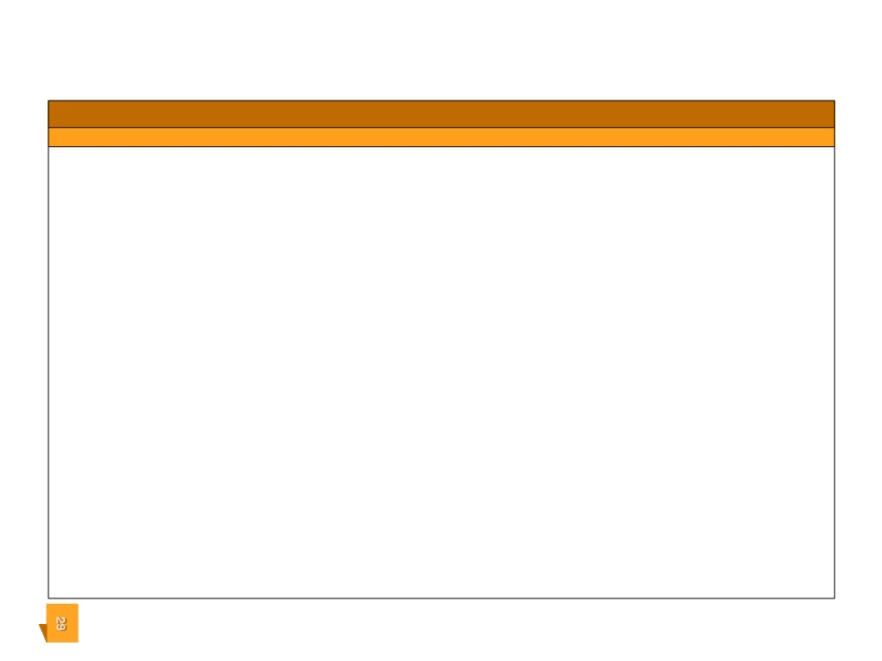

3. GZFT Analizi
Mihalıççık İlçe Milli Eğitim Müdürlüğünün güçlü yönleri, zayıf yönleri, fırsatları ve tehditleri
Tablo 7 GZFT ANALİZİ
GÜÇLÜ YÖNLER

1. Eğitim, öğretim ve yönetimde model ilçe olma vizyonuna sahip olması
2.Kalite yönetimi kapsamında okul/kurumların performanslarının izlenmesi ve stratejik planlarının yapılmış olması.
3.Özverili idari personelin bulunması ,
4. Bilişim teknolojisini her alanda kullanmamız
5.Eksik olan öğretmen kadrolarının yerine ders açıklarının zamanında giderilmesi.
6.Hayırsever ve okul aile birliklerinin eğitim-öğretim bütçesine büyük katkı sağlaması.
7.Türkiye ve Eskişehir İli genelinde yürütülen projelerden etkin yararlanılması.

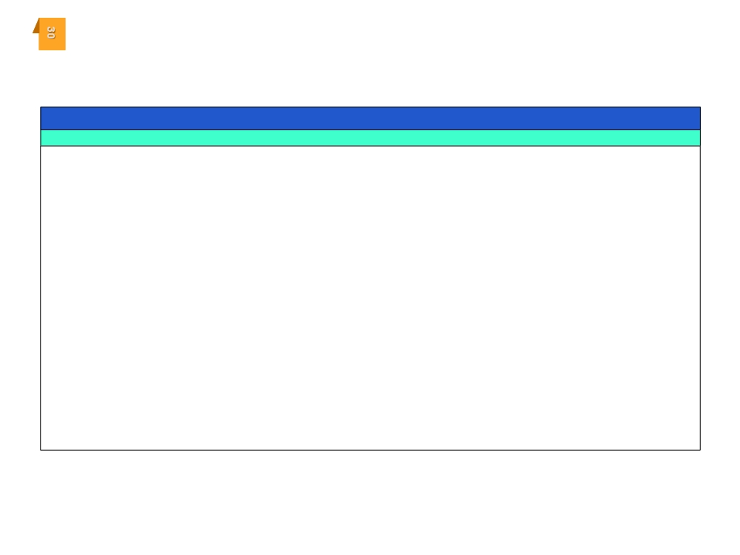

ZAYIF YÖNLER

1.Birimler arasında tekrarlanan ya da aynı görevleri gerçekleştiren birimlerin olması.
2.Hayat boyu öğrenme faaliyetlerinin yetersiz olması.
3.Birimler/Kurumlar arasında görev alanlarına ilişkin hedefleri ve performans sonuçlarını sistematik takip edilmemesi.
4.Kurul ve komisyon kararlar sonuçlarının izlenmemesi.
5.Ödüllendirme sisteminin etkin olarak çalışmaması.
6.Okul öncesi eğitim okullaşma oranının ilin fırsatlarına göre düşük olması.
7.Okullarda sosyal, kültürel ve sportif faaliyet alanları yetersiz olması ve olanların etkin şekilde kullanılmaması
8.İlçe Milli Eğitim Müdürlüğünden hizmet alan paydaşların memnuniyet düzenlerinin düzenli olarak ölçülmemesi.
9.Kamulaştırma çalışmalarının zamanında yapılmaması.
10.Eğitim öğretim kalitesinin yükseltilmesine yönelik ARGE çalışmalarının yetersizliği
11.İlçe Milli Eğitim Müdürlüğünün koordine ettiği tüm okul ve kurumların bütçelerine ait merkezi bir yapının oluşturulmaması.
12.Resmi yurt ve pansiyonların kapasitelerinin yetersiz olması
13.Kütüphanelerin kullanım oranları ve okuma alışkanlıkları kazandırmaya yönelik faaliyetlerin yapılmaması.

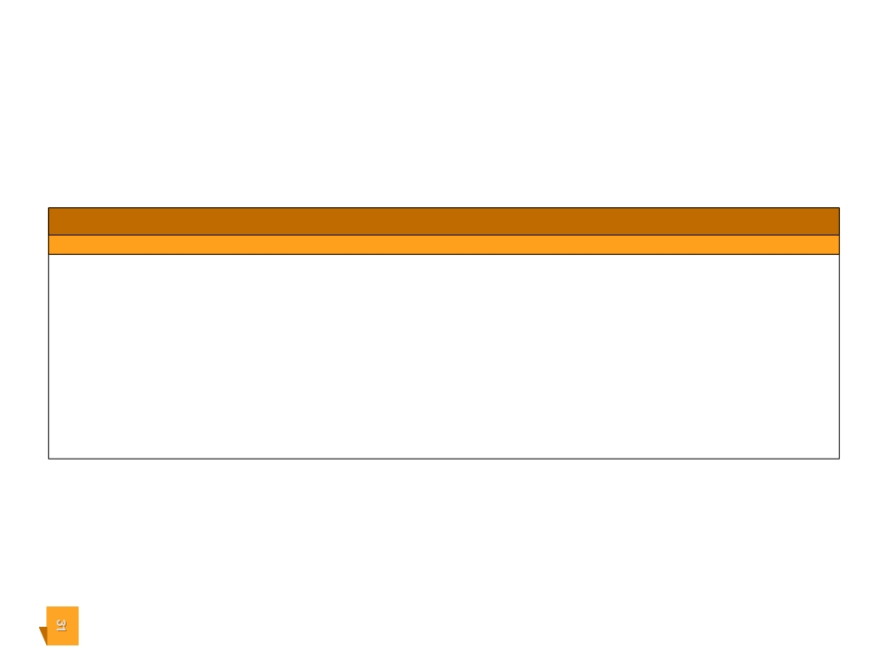
IRSATLAR
FIRSATLAR
……………
1. Mihalıççık halkının eğitim ve öğretime güveniyor olması
2.Paydaşların kültürel ve sosyal faaliyetlere katılmaya yatkın olması
3.E-Kayıt Sistemi ile öğrenci dağılımlarının düzelmesi
4.Coğrafi yapısı itibariyle ulaşım kolaylığı ve gelişmeye müsait olması.
5.Bilgisayar teknolojisi ve eğitim yazılımlarının çoğalması.
6.Sektörlerin ihtiyaç duydukları alanlarda ara eleman ihtiyacının bulunması.
7.İşsizlik oranının ülke oranından daha az olması.
8.Ulusal ve uluslararası eğitime yönelik proje fırsatlarının sunuluyor olması

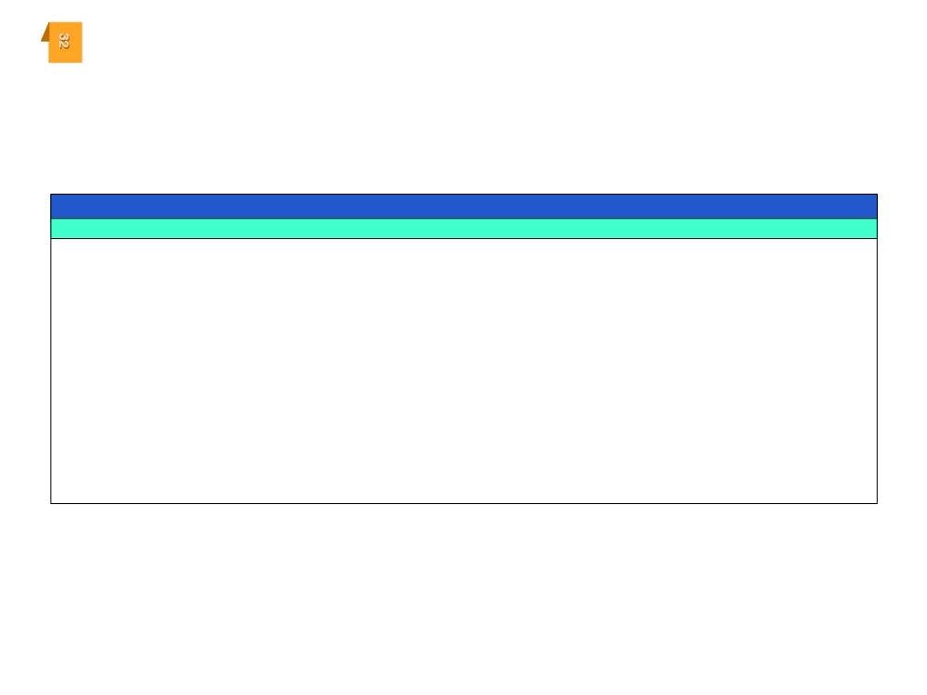

TEHDİTLER

- Mevzuatın sürekli değişmesi
- İlçe merkezindeki okul yapımı için ayrılan arsaların kamulaştırma maliyetlerinin çok yüksek olması
- İlçe merkezindeki okul yapımı için ayrılan arsaların kamulaştırılmasında hukuksal ve bürokratik engellerin fazla olması
- Belediyelerin eğitim kurumlarına yapması gereken onarım-altyapı çalışmalarına destek olmaması
- Yardımcı hizmetli sayısının çok yetersiz olması
- Norm kadroya göre öğretmen açığının bulunması
- Devlet ve İlçe Özel idaresince cari giderlere ayrılan bütçenin yetersizliği
- Öğrencilerin suça yönelmesini sağlayacak çevresel etkilerin olması.
- Bilişim araçlarının kontrolsüz olması.
10. Özel okulların sayısının ve kontenjanlarının az olması

TEHDİTLER

DURUM ANALİZİ

F. SORUN VE GELİŞİM ALANLARI

Eğitim ve Öğretime Erişimde 18,
Eğitim ve Öğretimde Kalitede 28,
Kurumsal Kapasitede 52,
olmak üzere toplam 97 sorun/gelişim alanı tespit edilmiştir.

Eğitim ve Öğretime Erişim Gelişim/Sorun Alanları
• Okul öncesi eğitimde okullaşma
• İlköğretimde devamsızlık
• Ortaöğretimde okullaşma
• Ortaöğretimde devamsızlık
• Ortaöğretimde örgün eğitimin dışına çıkan öğrenciler
• Zorunlu eğitimden erken ayrılma
• Taşımalı eğitim
• Yurt ve pansiyonların doluluk oranları
• Temel eğitimden ortaöğretime geçiş
• Bazı okul türlerine yönelik olumsuz algı
• Kız çocukları başta olmak üzere özel politika gerektiren grupların eğitime erişimi
• Özel eğitime ihtiyaç duyan bireylerin uygun eğitime erişimi
• Özel öğretimin payı
• Özel öğretim okullarının doluluk oranı
• Hayat boyu öğrenmeye katılım
• Hayat boyu öğrenmenin tanıtımı
• Açık öğretim liselerini ortalama bitirme süresi
• Yükseköğretime katılım

Eğitim ve Öğretimde Kalite Gelişim/Sorun Alanları
• Eğitim öğretim sürecinde sanatsal, sportif ve kültürel faaliyetler
• Okuma kültürü
• Okul sağlığı ve hijyen
• Zararlı alışkanlıklar
• Öğretmenlere yönelik hizmetiçi eğitimler
• Öğretmen yeterlilikleri

33

DURUM ANALİZİ

• Okul Yöneticilerinin derse girme, ders denetleme yetkisi
• Program geliştirme sürecinde katılımcılık
• Haftalık ders çizelgeleri
• Elektronik içeriklerinin hazırlanma standartları ve kullanımı
• Eğitimde bilgi ve iletişim teknolojilerinin kullanımı
• Örgün ve yaygın eğitimi destekleme ve yetiştirme kursları
• Temel dersler önceliğinde ulusal ve uluslararası sınavlarda öğrenci başarı durumu
• Temel eğitimden ortaöğretime geçiş sistemi
• Ortaöğretimden yükseköğretime geçiş sistemi
• Sınav odaklı sistem ve sınav kaygısı
• Eğitsel değerlendirme ve tanılama
• Eğitsel, mesleki ve kişisel rehberlik hizmetleri
• Öğrencilere yönelik oryantasyon faaliyetleri
• Üstün yetenekli öğrencilere yönelik eğitim öğretim hizmetleri başta olmak üzere
özel eğitim
• Hayat boyu rehberlik hizmeti
• Hayat boyu öğrenme kapsamında sunulan kursların çeşitliliği ve niteliği
• Açık öğretim sisteminin niteliği
• Mesleki ve teknik eğitimin sektör ve işgücü piyasasının taleplerine uyumu
• Mesleki ve teknik eğitimde ARGE çalışmaları
• Atölye ve laboratuvar öğretmenlerinin sektörle ilgili özel alan bilgisi
• Mesleki eğitimde alan dal seçim rehberliği
• İşyeri beceri eğitimi ve staj uygulamaları
• Çıraklık eğitimi alt yapısı
• Önceki öğrenmelerin belgelendirilmesi
• Akreditasyon
• Yabancı dil yeterliliği
• Uluslararası hareketlilik programlarına katılım

34

DURUM ANALİZİ

Kurumsal Kapasite Gelişim/Sorun Alanları
• İnsan kaynağının genel ve mesleki yetkinliklerinin geliştirilmesi
• İnsan kaynakları planlaması ve istihdamı
• Öğretmenlerin adaylık eğitimi, hizmet öncesi mesleki uyum eğitimleri ile ilgili
standartlar ve bu konuda ilgili mevzuatın uygulanması
• Çalışma ortamları ile sosyal, kültürel ve sportif ortamların iş motivasyonunu
sağlayacak biçimde düzenlenmesi
• Çalışanların ödüllendirilmesi
• Kariyer yönetimi
• Hizmetiçi eğitim kalitesi
• Okul ve kurumların fiziki kapasitesinin yetersizliği (Eğitim öğretim ortamlarının
yetersizliği)
• Okul pansiyonları
• Öğretmenlere yönelik fiziksel alan yetersizliği
• Okul ve kurumların sosyal, kültürel, sanatsal ve sportif faaliyet alanlarının yetersizliği
• Eğitim, çalışma, konaklama ve sosyal hizmet ortamlarının kalitesinin artırılması
• İkili eğitim yapılması ve derslik yetersizliği, kalabalık sınıflar
• Donatım eksiklerinin giderilmesi
• Okullardaki fiziki durumun özel eğitime gereksinim duyan öğrencilere uygunluğu
• Özel eğitim okullarının yetersizliği (Hafif, orta, ağır düzeyde öğrenme güçlüğü alanlarında özellikle ortaöğretim düzeyinde)
• Dershanelerin özel okullara dönüşümü
• Hizmet binalarının fiziki kapasitesinin yetersiz olması
• Fiziki mekân sıkıntıları ve kalabalık sınıflarının problemlerinin çözülmesi
• İnşaat ve emlak çalışmalarının yapılmasındaki zamanlama
• Yeni eğitim tesislerinin oluşturulmasında yaşanan arsa sıkıntıları
• Eğitim yapılarının depreme hazır oluşu
• Ödeneklerin etkin ve verimli kullanımı
• Alternatif finansman kaynaklarının geliştirilmesi
• Okul-Aile Birlikleri
• Bütçelemede illere yerel ihtiyaçları tam olarak hesaba katmadan merkezi olarak
para aktarılması
• İş ve işlemlerin zamanında yapılarak kamu zararı oluşturulmaması

35

DURUM ANALİZİ

• Kamulaştırılmaların zamanda yapılması
• Bakanlık faaliyetleri ve eğitim politikalarına yönelik olumsuz algı yönetimi
• Kurumsal aidiyet duygusunun geliştirilmemesi
• Mevzuatın sık değişmesi
• Kurumsallık düzeyinin yükseltilmesi
• Kurumlarda stratejik yönetim anlayışının bütün unsurlarıyla hayata geçirilmemiş olması
• Stratejik planların uygulanabilmesi için kurumlarda üst düzey sahiplenmenin yetersiz olması
• Bakanlık iç ve dış paydaşları ile etkin ve sürekli iletişim sağlanamaması
• Basın ve yayın faaliyetleri.
• Mevcut arşivlerin tasnif edilerek kullanıma uygun hale getirilmesi
• İstatistik ve bilgi temini
• Bilgiye erişim imkânlarının ve hızının artırılması
• Teknolojik altyapı eksikliklerinin giderilmesi
• Projelerin amaç-sonuç ilişkisinde yaşanan sıkıntılar
• Üniversitelerle işbirliği ve etkinliğin artırılması
• İş güvenliği ve sivil savunma
• Diğer kurum ve kuruluşlarla işbirliği
• İç kontrol sisteminin etkin kılınması
• İş süreçlerinin çıkarılamaması
• Yetki devrinin alt kullanıcılara yeterince verilememesi
• Kamu Hizmet Standartlarının gözden geçirilerek yeniden düzenlenmesi
• Bürokrasinin azaltılması
• İç Denetimin merkez ve taşra teşkilatında anlaşılırlık-farkındalık düzeyi
• Denetim anlayışından rehberlik anlayışına geçilememesi
• Bütünsel bir izleme-değerlendirme sisteminin kurulması

36

DURUM ANALİZİ

G. STRATEJIK PLAN MIMARISI
1. EĞİTİM VE ÖĞRETİME ERİŞİM
1.1. Eğitim ve Öğretime Katılım ve Tamamlama
1.1.1. Okul öncesi eğitimde okullaşma devam ve tamamlama
1.1.2. Zorunlu eğitimde okullaşma, devam ve tamamlama
1.1.3. Yükseköğretime katılım ve tamamlama
1.1.4. Hayat boyu öğrenmeye katılım
1.1.5. Özel eğitime erişim ve tamamlama
1.1.6. Özel politika gerektiren grupların eğitim ve öğretime erişimi
1.1.7. Özel öğretimin payı
2. EĞİTİM VE ÖĞRETİMDE KALİTE
2.1. Öğrenci Başarısı ve Öğrenme Kazanımları
2.1.1. Öğrenci
2.1.1.1. Hazır oluş
2.1.1.2. Sağlık
2.1.1.3. Erken çocukluk eğitimi
2.1.1.4. Kazanımlar
2.1.2. Öğretmen
2.1.3. Öğretim Programları ve Materyalleri
2.1.4. Eğitim - Öğretim Ortamı ve Çevresi
2.1.5. Program ve Türler Arası Geçişler
2.1.6. Rehberlik
2.1.7. Ölçme ve Değerlendirme
2.2. Eğitim ve Öğretim ile İstihdam İlişkisinin Geliştirilmesi
2.2.1. Sektörle İşbirliği
2.2.2. Önceki Öğrenmelerin Tanınması
2.2.3. Hayata ve İstihdama Hazırlama
2.2.4. Mesleki Rehberlik
2.3. Yabancı Dil ve Hareketlilik
2.3.1. Yabancı Dil Yeterliliği
2.3.2. Uluslararası hareketlilik

37

DURUM ANALİZİ

3. KURUMSAL KAPASİTE
3.1. Beşeri Yapı
3.1.1. İnsan kaynakları planlaması
3.1.2. İnsan kaynakları yönetimi
3.1.3. İnsan kaynaklarının eğitimi ve geliştirilmesi
3.2. Fiziki ve Mali Alt Yapı
3.2.1. Finansal kaynakların etkin yönetimi
3.2.2. Eğitim tesisleri ve alt yapı
3.2.3. Donatım
3.3. Yönetim ve Organizasyon
3.3.1. Kurumsal yapının iyileştirilmesi
3.3.2. Bürokrasinin azaltılması
3.3.3. İş analizleri ve iş tanımları
3.3.4. İzleme ve Değerlendirme
3.3.5. Sosyal tarafların katılımı ve yönetişim
3.3.5.1. Çoğulculuk
3.3.5.2. Katılımcılık
3.3.5.3. Şeffaflık ve hesap verebilirlik
3.3.6. Kurumsal Rehberlik ve Denetim

38

GELECEĞE YÖNELİM

GELECEĞE YÖNELİM

A. MİSYON, VİZYON VE TEMEL DEĞERLER

MİSYONUMUZ

Eğitim ortamında yüksek beklentileri olan bir topluluk oluşturarak yaşam boyu öğrenme ve

kişisel gelişim ile sonuçlanan bir işbirliği geliştirerek başarıları meydana çıkarmak kişilerin fikri

hür vicdanı hür olmasını yüreklendirip karşılıklı saygı ve sosyal sorumluluğu teşvik ederek eğitimdeki bugünkü ve gelecekteki ihtiyaçları karşılamaktır.

40

GELECEĞE YÖNELİM

VİZYONUMUZ

HEDEFİMİZ BAŞARI,
AMACIMIZ EĞİTİM

41

GELECEĞE YÖNELİM

TEMEL DEĞERLER VE İLKELERİMİZ

• Mevzuat ve üst yönetimlerin hedefleriyle eş güdüm sağlanır.
• Personelin kişisel gelişimini destekleriz.
• Süreç ve sonuç odaklı çalışırız.
• Kalitenin düzenli ölçümlerle artacağına inanırız.
• Sorunlara anlık çözümler yerine kalıcı çözümler ararız.
• Sorun dile getirmekten çok, çözüm dile getirmeyi önemserız.
• Paylaşılan bilginin yönetilebileceğine inanırız.
• Hayat boyu öğrenmeye önem veririz.
• Hizmetten yararlananlara fırsat eşitliği sunulur.
• İnsiyatif kullanırken kamu yararını gözetiriz.
• Sürekli gelişimin önemıne inanırız.
• Toplumun değer yargılarına saygı duyarız.
• Takım başarıları ve kişisel başarılar tanınır takdir edilir.
• Başarının, güçlü liderler ve organize olmuş takımlarla sağlanacağna inanırız.
• Her türlü gelişmeyı başarı kabul ederiz.
• Ne söylendiğinden çok, ne yapıldığına bakarız.

42

GELECEĞE YÖNELİM

B. STRATEJİK PLAN GENEL TABLOSU
Stratejik Amaç1
Bütün bireylerin eğitim ve öğretime adil şartlar altında erişmesini sağlamak.
Stratejik Hedef 1.1
Plan dönemi sonuna kadar dezavantajlı gruplar başta olmak üzere, eğitim ve öğreti min her tür ve kademesinde katılım ve tamamlama oranlarını artırmak
Stratejik Amaç2
Bütün bireylere ulusal ve uluslararası ölçütlerde bilgi, beceri, tutum ve davranışın
kazandırılması ile girişimci, yenilikçi, yaratıcı, dil becerileri yüksek, iletişime ve öğrenmeye
açık, öz güven ve sorumluluk sahibi sağlıklı ve mutlu bireylerin yetişmesine imkân sağlamak
Stratejik Hedef 2.1
Bütün bireylerin bedensel, ruhsal ve zihinsel gelişimlerine yönelik faaliyetlere katılım oranını ve öğrencilerin akademik başarı düzeylerini artırmak
Stratejik Hedef 2.2:
Hayat boyu öğrenme yaklaşımı çerçevesinde, işgücü piyasasının talep ettiği beceri ler ile uyumlu bireyler yetiştirerek istihdam edilebilirliklerini artırmak.
Stratejik Hedef 2.3:
Eğitimde yenilikçi yaklaşımlar kullanılarak bireylerin yabancı dil yeterliliğini ve uluslararası öğrenci/öğretmen hareketliliğini artırmak
Stratejik Amaç 3
Beşeri, fiziki, mali ve teknolojik yapı ile yönetim ve organizasyon yapısını iyileştirerek
eğitime erişimi ve eğitimde kaliteyi artıracak etkin ve verimli işleyen bir kurumsal yapıyı tesis
etmek
StratejikHedef 3.1:
Bakanlık hizmetlerinin etkin sunumunu sağlamak üzere insan kaynaklarının yapısını ve niteliğini geliştirmektir
Stratejik Hedef 3.2:
Plan dönemi sonuna kadar, belirlenen kurum standartlarına uygun eğitim
ortamlarını tesis etmek ve etkin, verimli bir mali yönetim yapısı oluşturmak.
Stratejik Hedef 3.3:
Plan dönemi sonuna kadar etkin bir izleme ve değerlendirme sistemiyle
desteklenen, bürokrasinin azaltıldığı, çoğulcu, katılımcı, şeffaf ve hesap verebilir bir yönetim ve organizasyon yapısını oluşturmak.

43

GELECEĞE YÖNELİM

C. STRATEJİK AMAÇ, HEDEF VE TEDBİRLER
1. TEMA

EĞİTİM VE ÖĞRETİME ERİŞİM
Her bireyin hakkı olan eğitime ekonomik, sosyal, kültürel ve demografik farklılık ve dezavantajlarından etkilenmeksizin eşit ve adil şartlar altında ulaşabilmesi ve bu eğitimi tamamlayabilmesine yönelik politikalar eğitim ve öğretime erişim teması altında değerlendirilmektedir.

44

GELECEĞE YÖNELİM

Stratejik Hedef 1.1:
Plan dönemi sonuna kadar dezavantajlı gruplar başta olmak üzere, eğitim ve öğretimin her tür ve kademesinde katılım ve tamamlama oranlarını artırmak.

Hedefin mevcut durumu?
İlçemizde dezavantajlı gruplar başta olmak üzere, eğitim ve öğretimin her tür ve kademesinde ortalama eğitim süremiz %6,3 dür.Zorunlu eğitimde net okullaşma oranlarımız yıllara göre artış göstererek mevcut durumu %95.29 dur.Hayat boyu öğrenme boyutunda kursları tamamlama oranımız ise %87 dir.
Bu hedefin gerçekleşmesi ile örgün eğitim ve öğretimin her kademesinde okullaşmanın
ve hayat boyu öğrenmeye katılımın, özellikle kız öğrenciler ve engelliler olmak üzere özel
politika gerektiren grupların eğitime erişim olanaklarının ve özel öğretim kurumlarının
payının artması beklenirken devamsızlığın ve erken ayrılmaların azalması beklenmektedir.

45

GELECEĞE YÖNELİM

Önceki Yıllar Hedef
No Performans Göstergeleri
2012 2013 2014 2019

1.1.1 Ortalama eğitim süresi (yıl) 6,42 6,26 6,41 9,5

1.1.2
İlkokul birinci sınıf öğrencilerinden en az bir yıl
okulöncesi eğitim almış olanların oranı (%)

41 33 37

50

Okul öncesi (4 -5

Yaş) 52,63 46,54 50,26

İlkokul 97,94 99,31 94,53 99

1.1.3 Net Okullaşma Oranı (%)
Ortaokul 95,8 96,86 96,57 97

Ortaöğretim 87,57 90,45 90,94 93

1.1.4 Zorunlu eğitim denet okullaşma oranı (%) 93,58 95,29 93,88 96

1.1.5
Özel eğitime yönlendirilen bireylerin
yönlendirildikleri eğitime erişim oranı (%)

97 98 98

99

İlkokul 13,94 11,25 2,61 2,00
Örgün eğitimde 10 gün ve
1.1.6 üzeri devamsız öğrenci oranı Ortaokul 4,89 9,61 6,58 5,50
(%)
Ortaöğretim 2,50 7,00 6,67 6,00

1.1.7 Eğitim-öğretimden erken ayrılma oranı (%) 5,98 5,76 6,08 5

1.1.8
Ortaöğretimde örgün eğitim dışına çıkan öğrenci
oranı (%)

44,16 0 0

5

Okul öncesi 0 0 0

Özel öğretimin payı (toplam) İlkokul 0 0 0
1.1.9 (%)
Ortaokul 0 0 0

Ortaöğretim 0 0 0

1.1.10
Hayat boyu öğrenme kapsamındaki kursları
tamamlama oranı(%)

92,86 73,42 100

95

46
1.1.11 Hayat boyu öğrenmeye katılım oranı (%)
1,54 16,81 6,19
10

GELECEĞE YÖNELİM

NO

TEDBİR

ANA
SORUMLU

Okullaşma oranlarının düşük olduğu bölgelerde ailelere ve kanaat önderlerine
1 eğitimin önemi ve getirileri hakkında bilgilendirme çalışmaları yapılacaktır. Temel Eğitim

2

Yatılılık ve bursluluk imkânlarının tanıtılmasına yönelik çalışmalar yapılacaktır.

Eğitim Öğretim
Birimleri

3 Taşımalı eğitim uygulamasında yerel yönetimlerin de rol almasını sağlayacak Eğitim Öğretim

iş birliği artıracak çalışmalar yapılacaktır. Birimleri

Ortaokul sonrası okul türü seçimlerinde sonradan yaşanabilecek sıkıntıların Eğitim ve
4 önüne geçmek amacıyla veli ve öğrencilerin bilgilendirilmesine yönelik Öğretim
çalışmaları yapılacaktır Birimleri

5

Özel eğitim ihtiyacı olan bireylerin tespiti için etkili bir tarama ve tanılama
sistemi uygulanarak ve bu bireylerin eğitimlere devam etmelerini sağlayacak imkânlar geliştirilecektir.

Özel Eğitim ve
Rehberlik

6
Yönetici ve öğretmenlerin kaynaştırma eğitiminin amaçları ve önemi hakkında bilgilendirilmeleri sağlanacaktır.

Eğitim Öğretim
Birimleri

7 Bütün okul tür ve kademelerinde devamsızlık, sınıf tekrarı ve okuldan erken Eğitim Öğretim

ayrılma nedenlerinin tespiti için çalışmalar yapılacaktır. Birimleri

8

Zorunlu eğitimden erken ayrılmaların önlenmesi ve devamsızlıkların
azaltılmasına yönelik öğrenci devamsızlıkları izleme ve önleme çalışmaları yapılacaktır.

Eğitim Öğretim
Birimleri

9 Hayat boyu öğrenmenin önemi, bireye ve topluma katkısı ve hayat boyu Hayat Boyu

öğrenime erişim imkânları hakkında farkındalık oluşturulacaktır. Öğretim

10 Hayat boyu öğrenme kapsamında kurslara erişim imkânları ile bu kurslara Hayat Boyu
katılım oranları artırılacaktır. Öğretim

11

Engelliler ve kız çocukları başta olmak üzere bu grupların eğitim ve öğretime erişimlerine yönelik projeler artırılacaktır.

Eğitim Öğretim
Birimleri

47

GELECEĞE YÖNELİM
2. TEMA
EĞİTİM-ÖĞRETİMDE
KALİTE

48

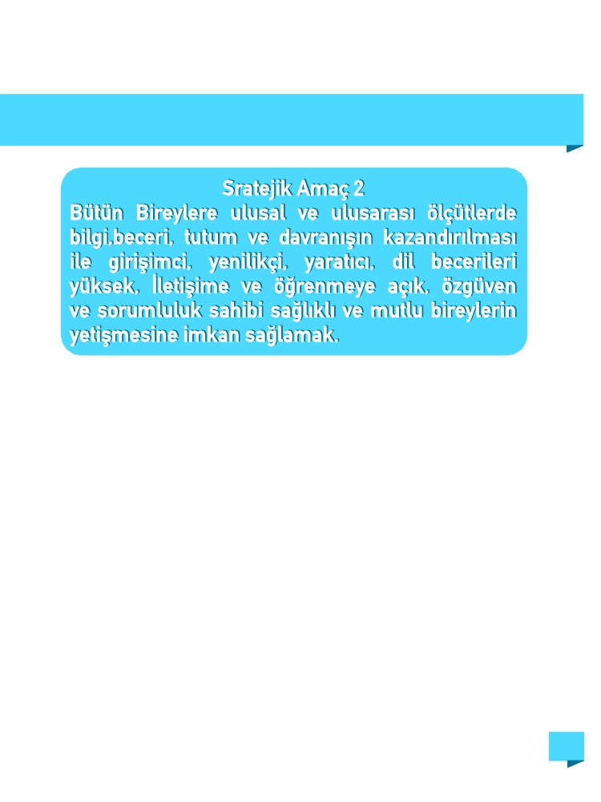

GELECEĞE YÖNELİM

Stratejik Hedef 2.1:
Bütün bireylerin bedensel, ruhsal ve zihinsel gelişimlerine yönelik faaliyetlere katılım oranını ve öğrencilerin akademik başarı düzeylerini artırmak.

Hedefin mevcut durumu?
Kaliteli bir eğitim için Bütün bireylerin bedensel, ruhsal ve zihinsel gelişimlerine yönelik faaliyetlere katılımı desteklenmelidir. Öğrencilerimizin bedensel, ruhsal ve zihinsel gelişimlerine katkı sağlamak amacıyla yerel ve ulusal düzeyde sportif, sanatsal ve kültürel faaliyetler gerçekleştirilmelidir. Ancak mevcut durumda söz konusu faaliyetlerin izlenmesine olanak sağlayacak bir sistem bulunmamaktadır.
Öğrencilerin motivasyonunun sağlanmasının yanı sıra aidiyet duygusuna sahip olması eğitim ve öğretimin kalitesi için bir gösterge olarak kabul edilmektedir. Onur ve iftihar belgesi alan öğrenci oranı da bu kapsamda temel göstergelerden biri olarak ele alınmıştır. Benzer şekilde, disiplin cezalarındaki azalış da bu bağlamda ele alınmaktadır. Mevcut durumda onur ve iftihar belgesi alan öğrenci oranı İlköğretim kurumlarında %2, Ortaöğretim kurumlarında %2 dür. Bu oranların artırılması yönünde çalışmalar yapılacaktır. Disiplin cezası alan öğrenci oranı Ortaokul kurumlarında %0, Ortaöğretim kurumlarında %0 dır.

49

GELECEĞE YÖNELİM

Önceki Yıllar Hedef
No Performans Göstergeleri
2012 2013 2014 2019

Bir eğitim ve öğretim İlkokul 31 32 26
yılında sanat, bilim, kültür

2.1.1
ve spor alanlarında en az
bir faaliyete katılan
öğrenci oranı
Ortaokul 7

Ortaöğretim 4
8 13

4 12

İlkokul 9072 7230 2941

Öğrenci başına okunan

2.1.2 kitap sayısı Ortaokul 1170 1867 1330

Ortaöğretim 200 180 220

2.1.3
1.1.5

Onur veya İftihar belgesi
alan öğrenci oranı
İlköğretim
Kurumları

Ortaokul

4

4

1,4 0,5

1,4 0,5

Takdir veya teşekkür Ortaokul 98,33 96,02 92,07
2.1.4 belgesi belgesi alan öğrenci
oranı(%) Ortaöğretim 61,48 60,00 73,00

9.sınıf 10,20 20,83 8,70

Ortaöğretimde sınıf tekrar 10.sınıf 12,50 4,17 3,33
2.1.5 oranı
11.sınıf 4,76 0,00 0,00

12.sınıf 0,00 0,00 0,00

Disiplin cezası /yaptırım Ortaokul 0 0 0
2.1.6 uygulanan öğrenci oranı
Ortaöğretim 0 0 0

2.1.7 Beyaz Bayrak sertifikasına sahip okul sayısı 2 2 2 2

2.1.8
Beslenme Dostu Okul Sertifikasına sahip okul
sayısı

---

---- ----

1

50

GELECEĞE YÖNELİM

NO

TEDBİR

ANA
SORUMLU

Bireysel, bölgesel ve okul türü farklılıkları da göz önüne alarak örgün ve Destek hizmetleri Din

12 yaygın eğitimi destekleme ve yetiştirme kursları yaygınlaştırılacaktır. öğretimi Mesleki teknik eğitim
Ortaöğretim Temel eğitim

13

Ortaöğretim düzeyindeki özel yetenekli öğrencilere yönelik uygulamalar planlanacaktır.

Din öğretimi,Hayat boyu
öğrenme,Mesleki teknik eğitim Ortaöğretim,Özel öğretim
Temel eğitim

14
Eğitsel, kişisel ve meslekî rehberlik faaliyetlerinin yürütülmesinde diğer
kurumların beşeri ve fiziki kaynaklarının kullanılabilmesi amacıyla işbirliğine gidilecektir.
Din öğretimi Hayat boyu
öğrenme Mesleki teknik eğitim Ortaöğretim Özel öğretim
Temel eğitim

15
Rehberlik ve araştırma merkezlerinin eğitsel değerlendirme ve tanılama
hizmetleri öncelikli olmak üzere Bütün süreçlerinin hizmet kalitesinin artırılmasına dönük faaliyetler planlanacaktır.

Özel eğitim ve rehberlik

Okul sağlığı ve hijyen konularında öğrencilerin, ailelerin ve çalışanların

16
bilinçlendirilmesine yönelik faaliyetler yapılacaktır. Okullarımızın bu konu-
lara ilişkin değerlendirmelere (Beyaz Bayrak vb.) katılmaları destekle-
necektir.
Özel Eğitim ve Rehberlik

17
Yönetici ve öğretmenlerin kaynaştırma eğitiminin amaçları ve önemi hakkında bilgilendirilmeleri sağlanacaktır.
Din öğretimi Hayat boyu
öğrenme Ortaöğretim Özel öğretim Temel eğitim Özel eğitim ve rehberlik

18
Öğrencilerin olay ve olguları bilimsel bakış açısıyla
değerlendirebilmelerini sağlamak amacıyla bilim sınıfları oluşturma, bilim fuarları düzenleme gibi faaliyetler gerçekleştirilecektir.
Din öğretimi Hayat boyu
öğrenme Özel öğretim Temel eğitim Özel eğitim ve rehberlik Mesleki teknik eğitim

Okuma kültürünün erken yaşlardan başlayarak yaygınlaştırılması

19
amacıyla okullara gönderilen kitap sayısı artırılacak, yayın arşivi elek-
tronik ortama aktarılacak ve izleme çalışmaları yapılacaktır.
Eğitim Öğretim Birimleri

20

Engelli bireylerin eğitim ve öğretim ihtiyaçlarını karşılayacak çalışmalarda ilgili paydaşlarla iş birliği yapılacaktır.

Din öğretimi Hayat boyu
öğrenme Özel öğretim Temel eğitim, Mesleki teknik eğitim Orta öğretim

Din öğretimi Hayat boyu

21
Merkezi sınav sonuçlarının ilçe ve okul düzeyinde analizleri yapılacaktır.
öğrenme Özel öğretim Temel
eğitim Özel eğitim ve rehber-
lik Mesleki teknik eğitim Orta öğretim Bilgi İşlem ve Eğitim Teknolojileri Strateji

51

GELECEĞE YÖNELİM

Stratejik Hedef 2.2:
Hayat boyu öğrenme yaklaşımı çerçevesinde, işgücü piyasasının talep ettiği beceriler ile uyumlu bireyler yetiştirerek istihdam edilebilirliklerini artırmak.

Hedefin mevcut durumu?
Bireylerin istihdam edilebilirliğini etkileyen faktörlerden biri işverenlerin, çalışanlarının aldıkları eğitim ve öğretimler sonucunda elde ettikleri mesleki becerilerden memnun olma düzeyidir. Mihalıççık ilçesinde Mesleki ve teknik ortaöğretim mezunlarının mesleki yeterliliklerine yönelik işveren memnuniyet oranı %0, Mesleki ve teknik ortaöğretim mezunlarının işgücüne katılım oranı ise %0’dır.

Önceki Yıllar Hedef
No Performans Göstergeleri
2012 2013 2014 2019

2.2.1

Mesleki ve teknik ortaöğretim mezunlarının
mesleki yeterliliklerine yönelik işveren memnuniyet oranı

0 0 0

10

2.2.2
Okul, öğrenci veya öğretmenlerin yaptığı
patent veya faydalı model başvuru sayısı

--- --- ---

-

2.2.3
Sektörle işbirliği protokolü kapsamında
eğitim alan birey sayısı

- - -

-
2.2.4
Öz değerlendirme yapan mesleki ve teknik
ortaöğretim okul sayısı

--- --- -

-
2.2.5
Önceki öğrenmelerin tanınması kapsamında
belge alan birey sayısı

--- --- ---

2.2.6
Organize sanayi bölgelerinde bulunan özel
mesleki ve teknik okul sayısı

--- --- ---

-

52

GELECEĞE YÖNELİM

NO

TEDBİR

ANA
SORUMLU

22
Özellikle sorun alanları olarak tespit edilen konularda (liderlik ve sınıf
yönetimi, yetkinlik, öğretme usulü, ölçme ve değerlendirme, materyal hazırlama, iletişim kurma, teknolojiyi etkin ve verimli kullanma, yabancı dil, mesleki etik) öğretmenlerin belirli periyodlarda eğitim yapmaları
sağlanacak ve ilgili kurum ve kuruluşlarla işbirliğine gidilecektir.
Din öğretimi Hayat boyu
öğrenme Özel öğretim Temel
eğitim Özel eğitim ve rehber-
lik Mesleki teknik eğitim Orta
öğretim Bilgi İşlem ve Eğitim
Teknolojileri

23
Özel eğitim ve rehabilitasyon merkezlerinde etkin ve verimli hizmet
sunulması amacıyla izleme-değerlendirme faaliyetleri yapılacaktır.

Özel eğitim ve rehberlik

Sektörle işbirliği yapılarak atölye ve laboratuvar öğretmenlerinin ilgili

24 sektördeki gelişmeleri ve işgücü piyasası ihtiyaçlarını takip etmeleri ve Hayat boyu öğrenme

öğrencilere bu yönde rehberlik etmeleri sağlanacaktır.

25

Mesleki ve teknik eğitim okul ve kurumları ile KOBİ’ler ve büyük ölçekli firmalar ile endüstriyel Ar-Ge kapsamında faaliyetler yapılacaktır.

Hayat boyu öğrenme

İşyeri beceri eğitimi ve staj uygulamalarının, mesleki ve teknik eğitim

26
öğrencilerinin mesleki becerilerinin geliştirmesini sağlayacak bir program
dâhilinde yapılması sağlanacak ve bu sürecin etkin bir şekilde izlenip ve değerlendirilmesini temin edecek bir yapı oluşturulacaktır
Hayat boyu öğrenme Bilgi işlem

27

Özel eğitim ihtiyacı olan bireylerin engel durumlarına göre yapabi-
lecekleri meslekler belirlenecektir.
Hayat boyu öğrenme mesleki teknik eğitim

28

Genel ve mesleki ortaöğretim öğrencilerinin eğitim ve öğretimlerine
devam ederken tercih ettikleri meslek alanına ilişkin becerileri kazanmalarını sağlayacak etkinlikler yapılacaktır.

Mesleki teknik eğitim Orta
öğretim

53

GELECEĞE YÖNELİM

Stratejik Hedef 2.3:
Eğitimde yenilikçi yaklaşımlar kullanılarak bireylerin yabancı dil yeterliliğini ve uluslararası öğrenci/öğretmen hareketliliğini artırmak

Hedefin mevcut durumu?
Uluslararası hareketlilik programlarına/projelerine katılan idareci, Uluslararası hareketlilik programlarına/projelerine katılan öğretmen, Uluslararası hareketlilik programlarına/projelerine katılan öğrencimiz bulunmamaktadır.

Önceki Yıllar Hedef
No Performans Göstergeleri
2012 2013 2014 2019

2.3.1

Uluslararası hareketlilik programlarına
projelerine katılan idareci sayısı

0 0 0 2

2.3.2
Uluslararası hareketlilik programlarına
projelerine katılan öğretmen sayısı

0 0 0 2

2.3.3
Uluslararası hareketlilik programlarına
projelerine katılan öğrenci sayısı
0 0 0 10

AB eğitim ve gençlik programları kapsamında
2.3.4 yapılan kurumsal/bireysel proje başvuru 0 0 0 1
sayısı

54

GELECEĞE YÖNELİM

NO TEDBİR ANA SORUMLU

Din öğretimi Hayat boyu öğrenme

Eğitim kademelerine göre yabancı dil yeterlilik düzeylerinin belirlen-
29 mesi tespit edilerek geliştirilmesi sağlanacaktır.

Yabancı dil eğitimine erken yaşlarda başlanarak bireylerin en az
30 bir yabancı dili iyi derecede öğrenmesini sağlayacak faaliyetler
yapılacaktır.
Orta öğretim Mesleki teknik eğitim
Ölçme değerlendirme Özel eğitim
ve rehberlik Özel öğretim Temel
eğitim
Din öğretimi Hayat boyu öğrenme Orta öğretim Mesleki teknik eğitim Ölçme değerlendirme Özel eğitim ve rehberlik Özel öğretim Temel eğitim Bilgi işlem

31
Yabancı dil eğitimi alan bireylerin, teorik bilgilerini uygulama-
da kullanıp geliştirebilmeleri amacıyla ilgili kurumlarla işbirliği yapılacaktır.
Din öğretimi Hayat boyu öğrenme
Orta öğretim Mesleki teknik eğitim Özel eğitim ve rehberlik Özel öğretim Temel eğitim

Mesleki eğitim öğrencileri, öğretmenler, eğiticiler için hibe imkânlarına Bilgi işlem Din öğretimi Hayat boyu

32 ilişkin bilgilendirme faaliyetleri yapılarak uluslararası hareketliliğin öğrenme Orta öğretim Mesleki

artırılması için öğrenci ve öğretmenlerin uluslararası program ve teknik eğitim Özel eğitim ve

projelere katılımları desteklenecektir. rehberlik Özel öğretim

55

GELECEĞE YÖNELİM
3. TEMA
KURUMSAL KALİTE

56

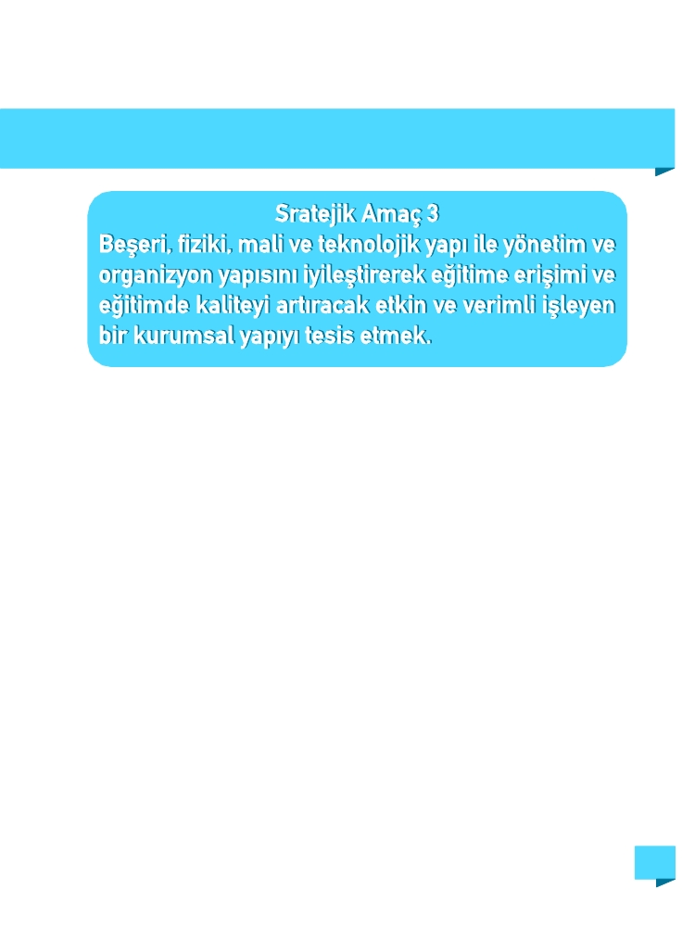

GELECEĞE YÖNELİM

Stratejik Hedef 3.1:
Bakanlık hizmetlerinin etkin sunumunu sağlamak üzere insan kaynaklarının yapısını ve niteliğini geliştirmektir.

Hedefin mevcut durumu?
2012 yılında ilçe genelinde toplam 104 norm, 55 mevcut, 49 ihtiyaç, 5 de norm
fazlası öğretmen bulunmakta iken, ilçede yeni açılan okullar ile 4+4+4 eğitim sistemine
geçilmesinden dolayı yeni açılan okullar ile sınıf öğretmenlerinin norm fazlası durumuna
düşmesini önlemek için Bakanlık yazıları doğrultusunda okulların kademeli olarak dönüştürülmesi sağlanmıştır. 2013 yılında ilçe
genelinde toplam 94 norm, 71 mevcut, 23 ihtiyaç; 2014 yılında ise ilçe genelinde 91 norm, 73 mevcut, 18 ihtiyaç olmak üzere toplam
norm kadro doluluk oranı %80 dir. Görüldüğü üzere her üç yılda da ilçedeki norm açık oranı
Türkiye ortalamasının altındadır. Bu açığı kapatmak için de 2012 yılında 27,88 , 2013 yılında 2,12
ve 2014 yılında ise 4,39 oranında ücretli öğretmen görevlendirmesi yapılmıştır. Okullarımızda
Millî Eğitim Bakanlığında Bağlı Eğitim Kurumu Yöneticilerinin Görevlendirilmelerine İlişkin
Yönetmeliğin ilgili şartlarını taşıyanlar 4 yıllığına yönetici olarak görevlendirilmekte olup görev
süresi dolanların yeniden dört yıllığına görevi uzatılmakta veya şartları taşıyan yeni adaylar
yöneticilik için görevlendirilmektedir. Buna göre; 2014-2015 öğretim yılında görev süresi dolan 1 okul/kurum müdürünün aynı kurumda görevi yeniden uzatılmamıştır. Bu kuruma yeni müdür geçici görevlendirme yapılmıştır.
Lisansüstü eğitim alan (hem yüksek lisans -tezli, tezsiz- hem de doktora düzeyinde) toplam öğretmen oranı 2012 yılında % 0 iken, 2013 yılında % 4,5’e ulaşarak artmıştır. 2012-2013 öğretim yılında Türkiye genelinde lisansüstü eğitim almış öğretmen ortalaması % 5,85’tir. Bu bağlamda Mihalıççık genelinde lisansüstü eğitim alan öğretmen oranı bu ortalamanın altındadır. En fazla lisansüstü eğitim alan öğretmen sayısı ortaöğretim kurumlarında görev yapan öğretmenler olarak karşımıza çıkmaktadır.
57

GELECEĞE YÖNELİM

Hizmetiçi eğitim faaliyetleri 1 Ocak-31 Aralık tarihleri itibariyle planlandığından eğitim
öğretim yılı temel alınmamıştır. Buna göre; 2012 yılında 153 hizmetiçi eğitim faaliyeti
açılmış, açılan faaliyetlere 10 öğretmen katılmış; 2013 yılında 53 hizmetiçi eğitim
faaliyeti açılmış, açılan faaliyetlere 5 öğretmen katılmış; 2014 yılında ise 155 hizmetiçi eğitim faaliyeti açılmış, açılan faaliyetlere de toplam 12 öğretmen katılarak belge almaya hak kazanmıştır. Yıllara göre eğitimlere katılım sayılarındaki farklılıklar, Bakanlığın bazı yıllarında zorunlu olarak açılmasını istediği eğitim faaliyetlerinin çok olması ve isteğe bağlı olarak açılan eğitim faaliyetlerine katılımın az olmasından kaynaklanmaktadır.

Önceki Yıllar Hedef
No Performans Göstergeleri
2012 2013 2014 2019

Okul Öncesi 35 13 24 15

3.1.1

Öğretmen başına düşen İlkokul
öğrenci sayısı
Ortaokul

15 11 12

13 11 10

15

15

Ortaöğretim 15 11 5 15

3.1.2
Çalışan başına düşen yıllık hizmet içi eğitim
süresi (saat)

0.43 0.62 0.65

0,70

3.1.3
Lisansüstü eğitimi tamamlayan personel
oranı (%)
0 4,5 1,08
1,5

Asil yönetici sayısının toplam Merkez(il) 45 49 53 90

3.1.4 yönetici sayısına oranı (%)

1.1.5 İlçe 14,28 21,42 42,85 50

3.1.5
Ücretli öğretmen sayısının toplam öğretmen
sayısına oranı (%)

27,88 2,12 4,38

1

3.1.6 Norm kadro doluluk oranı 52,88 75,53 80,21 90
YDS veya eşdeğer dil sınavlarından birinden
3.1.7 en az C seviyesinde başarı gösteren personel 1,56 1,32 0,00 2
oranı (%)

58

GELECEĞE YÖNELİM

NO

TEDBİR

ANA
SORUMLU

Hizmetiçi eğitim planlamaları, çalışanların talepleri, birimlerin ihtiyaçları,
33 denetim raporları ve birimlerce tespit edilen sorun alanları dikkate İnsan Kaynakları Yönetimi II
alınarak yapılacaktır.

34

Hizmetiçi eğitimlerin, alanında uzman eğitim görevlilerince verilmesini
sağlamak için ilgili kuruluşlar, kamu kurumları ve özel sektörle işbirliği yapılacaktır.

İnsan Kaynakları Yönetimi II

Hizmetiçi eğitimler sonunda eğitim içeriğine ilişkin belirlenen

35
kazanımların ölçülmesi ve sertifikalandırılması ile hizmetiçi eğitim faali-
yetlerinin etkinliğinin analiz edilmesine yönelik çalışmalar yapılacaktır.
İnsan Kaynakları Yönetimi II

36

Çalışanların bilgi birikimini artırmak ve tecrübe paylaşımını sağlamak
amacıyla ulusal ve uluslararası kurum ve kuruluşlarla ortak faaliyetler yapılacaktır.

Strateji- AR-GE

Müdürlük çalışanlarının motivasyon ve iş doyumunu artırmaya yönelik

37 çalışmalar yapılacaktır. AR-GE

38 Engelli çalışanlara bilgi, beceri ve engel durumlarına uygun görevler İnsan Kaynakları Yönetimi I
verilmesi sağlanacaktır.

Okul ve kurumların fizikseL koşulları engelli bireylerineğitim ve öğretime
39 erişimlerini kolaylaştıracak şekilde düzenlenecektir. İnşaat ve Emlak

59

GELECEĞE YÖNELİM

Stratejik Hedef 3.2:
Plan dönemi sonuna kadar, belirlenen kurum standartlarına uygun eğitim ortamlarını tesis etmek ve etkin, verimli bir mali yönetim yapısı oluşturmak.

Hedefin mevcut durumu?
6287 sayılı İlköğretim ve Eğitim Kanunu ile Bazı Kanunlarda Değişiklik Yapılmasına Dair Kanun ile Kanunun uygulanmasına ilişkin 2012/20 Nolu Genelge ve 05.06.2012 tarih ve 8960 sayılı “Okul Planlamaları” konulu yazı doğrultusunda; İlçe yöneticilerinden oluşan bir komisyon kurularak okulların durumları değerlendirilmiş, bunun sonucunda, “norm durumu, ek derslik ihtiyacı, öğretmen, öğrenci ve veli etkilenme durumu vb.” hususlar göz önünde bulundurularak 2012-2013 öğretim yılında uygun olan ilkokul ve ortaokulların dönüşümleri gerçekleştirilmiştir. 2013-2014 öğretim yılında Milli Eğitim Bakanlığı Temel Eğitim Genel Müdürlüğü’nün 04/04/2013 tarih ve 470426 sayılı emirlerine istinaden okulların dönüşümleri yeniden değerlendirilerek fiziksel şartları uygun olanların müstakil ilkokul veya müstakil ortaokul olarak dönüşümleri yapılmıştır.
Spor salonu olan okul oranı %3, Çok amaçlı salon veya konferans salonu olan okul oranı %33, Kütüphanesi olan okul oranı ise %39 dur.
2014-2015 öğretim yılında derslik başına düşen öğrenci sayıları okulöncesinde 16, İlkokulda 7, Ortaokulda 27, Ortaöğretimde 4 olarak gerçekleşmiştir. Bu duruma göre ortaöğretim, ilkokulda derslik başına düşen öğrenci sayısı Türkiye ortalamasının altında iken ortaokullarda ise Türkiye ortalamasının üzerindedir.
2014-2015 öğretim yılında Engellilerin kullanımına yönelik düzenleme yapılan okul veya kurum oranı %80 dir.
Türkiye’de Eğitimin Finansmanı ve Eğitim Harcamaları Bilgi Yönetim Sistemi Projesi (TEFBİS) 2012 yılında uygulanmaya başlanmıştır. Projeyle il, ilçe ve okullar düzeyinde kaynak türlerine göre gelir ve gider envanterleri, öğrenciye yapılan eğitim harcamaları, gerçek ve güncel verilerle elektronik ortamda tutulmaktadır. Eğitime sağlanan kaynakların ilçe ve okullar bazında tespit edilerek etkin ve verimli kullanılması, ekonomik yatırımlara dönüştürülmesine ilişkin verilerin alınması ve raporlanması sağlanmaktadır.

60

GELECEĞE YÖNELİM

Önceki Yıllar Hedef
No Performans Göstergeleri
2012 2013 2014 2019

Okul Öncesi 17 21 16 15

3.2.1

Derslik Başına Düşen
Öğrenci
Sayısı

İlkokul 8

Ortaokul 28

8 7

37 27

15

15

Ortaöğretim 7 6 4 15

Okul Öncesi 1 1 100 1

İkili eğitim Yapan Okul İlkokul 0 0 0

3.2.2 Oranı(%)
Ortaokul 0 0 0

Ortaöğretim 0 0 0

3.2.3 Spor salonu olan okul oranı 0 0 0 1

3.2.4
Çok amaçlı salon veya konferans salonu olan
okul oranı

33

33 33

33

3.2.5 Kütüphanesi olan okul oranı 45 45 27 80
Deprem tahkikatı sonucu güçlendirilme
3.2.6 gerekliliği tespit edilen eğitim binalarından 0 0 0 0,5
güçlendirilmesi yapılanların oranı(%)

3.2.7
Engellilerin kullanımına yönelik düzenleme
yapılan okul veya kurum oranı(%)
50
60 70
80
3.2.8
Tahsis edilen bütçe ödeneğinin talep edilen
ödeneğe oranı (%) 95 99,38 87,74 96

3.2.9
Tenkis edilen bütçe ödeneklerinin tahsis 4,90 0,61 12,25 10
edilen ödeneğe oranı (%)

3.2.10
Özel öğretim teşviki kontenjanlarının
kullanılma oranı (%)

---

--- -----

Ağ Alt Yapısı Kurumu 100% 100% --- 100%

3.2.11 Etkileşimli Tahta Kurulumu 100% 100% 100% 100%

Tablet Bilgisayar Dağıtımı 100%

100% 100%

100%

61

GELECEĞE YÖNELİM

NO

TEDBİR

ANA
SORUMLU

Okul, derslik, pansiyon, spor salonu gibi eğitim tesislerinin sayısı ve

40 dağılımında belirlenen hedeflere ulaşmak ve bölgesel farklılıkları en İnşaat ve Emlak,

aza indirmek için yatırım programları ihtiyaç analizleri doğrultusunda Strateji Geliştirme.

hazırlanacaktır.

Okul bahçeleri, öğrencilerin sosyal ve kültürel gelişimlerini destekleyecek İnşaat ve Emlak,

41 ve aktif yaşamı teşvik edecek şekilde düzenlenecek; öğrencilerin sosyal, Strateji Geliştirme.

sanatsal, sportif ve kültürel etkinlikler yapabilecekleri alanlar artırılacaktır.

42
Okul ve kurumların fiziki ortamları özel eğitime ihtiyaç duyan bireylerin
gereksinimlerine uygun biçimde düzenlenecek ve destek eğitim odaları yaygınlaştırılacaktır.

İnşaat ve Emlak,
Strateji Geliştirme.

Okul ve kurumların kütüphane, konferans salonu, laboratuar, spor salonu İnşaat ve Emlak,

43 ve bahçe gibi mekânlarının bu imkânlardan yoksun okullar tarafından Strateji Geliştirme.

kullanılabilmesi sağlanacaktır.

Okul ve kurumların ders ve laboratuar araç-gereçleri ile makine-teçhizat

44 dâhil her türlü donatım malzemesi ihtiyaçlarının, öğretim programlarına İnşaat ve Emlak,

ve teknolojik gelişmelere uygun olarak zamanında karşılanması Strateji Geliştirme.

sağlanacaktır.

Eğitim ve öğretimin finansmanı için genel bütçe dışındaki kaynakların İnşaat ve Emlak,

45 artırılması ve etkinleştirilmesi sağlanacak, ulusal ve uluslararası alternatif Strateji Geliştirme.
finansman kaynaklarının daha etkili ve verimli kullanılması sağlanacaktır.

46

Okul ve kurum binalarının deprem tahkiki ile güçlendirmesine yönelik çalışmalar hazırlanacak programlar dâhilinde yürütülecektir.

İnşaat ve Emlak,
Strateji Geliştirme.

62

GELECEĞE YÖNELİM

Stratejik Hedef 3.3:
Plan dönemi sonuna kadar etkin bir izleme ve değerlendirme sistemiyle desteklenen, bürokrasinin azaltıldığı, çoğulcu, katılımcı, şeffaf ve hesap verebilir bir yönetim ve organizasyon yapısını oluşturmak.

Hedefin mevcut durumu?
652 sayılı KHK ile klasik teftiş anlayışından rehberlik ve denetim anlayışına geçilmiştir. 6528 sayılı Kanun ile il eğitim denetmenleri ve Bakanlık müfettişleri maarif müfettişi adı altında toplanmıştır. Bakanlık görev alanına giren konularla ilgili bilgi, süreç, veri ve istatistikleri bütünsel bir anlayışla ele alan coğrafi bilgi sistemi ile bütünleşmiş bir yönetim bilgi sistemi kurulumu çalışmaları tamamlanma aşamasına gelmiştir. Bu bağlamda yerel düzeyde bu yapının desteklenmesi önemli bir konu başlığıdır.
Kamu hizmet standartları resmi internet sayfamızda bulunan “Müdürlük” ikonu altında yayınlanmış ve müdürlüğümüzün girişindeki uygun alanlara asılarak görünürlüğü artırılmıştır.
Kurumsal ve bireysel rehberlik ve denetim sistemini, süreç ve sonuç odaklı bir hale
getirmeye yönelik “Çoklu Veri Kaynaklı Performans Yönetim Sistemi” oluşturulmuş ve pilot uygulamaları gerçekleştirilmiştir. Rehberlik ve denetim süreç ve sonuçlarının etkin bir şekilde izlenmesi ve değerlendirilmesi için Rehberlik ve Denetim Bilgi İşlem Sistemi (REDBİS) kapsamında “e- İnceleme ve Soruşturma Modülü” uygulamaya konulmuş olup e-Rehberlik ve Denetim Sistemi Modülü ile ilgili çalışmalar sürdürülmektedir.

Önceki Yıllar Hedef
No Performans Göstergeleri
2012 2013 2014 2019

3.3.1

İç Kontrol Eylem Planı’nda Yer alan Eylemlerin
gerçekleştirilme oranı(%)

--- --- --- ---

3.3.2 Bilgi edinme sistemlerinden başvurulan şikayet sayısı --- 12 20

Kadın yönetici sayısının Merkez(İl) 17 20 22 30

3.3.3 toplam yönetici sayısına
oranı(%) İlçe 7,14 7,14 14,28 20

63

GELECEĞE YÖNELİM

NO

TEDBİR

ANA
SORUMLU

47

Kurumsal kimlik faaliyetlerinin uygun yürütülmesi sağlanacaktır.

Tüm Birimler

48

İç Kontrol Eylem Planı güncellenerek planın uygulanması sağlanacaktır.
Planda yer alan eylemlerin gerçekleşme durumları 6 ayda bir raporlanarak üst yönetime sunulacaktır.

Strateji

49

Müdürlük personeli ve hizmet sunmakla sorumlu olduğu vatandaşlar kamu hizmet standartları hususunda bilgilendirilecektir.

Tüm Birimler

50

Gereksiz bürokrasiye sebep olan süreçler, hizmet sunumunda kolaylık
ve süratlilik prensibi çerçevesinde güncellenecektir. Müdürlüğümüzce sunulan hizmetlerde kullanılan formlar basitleştirilecektir.

Tüm Birimler

Müdürlüğümüz faaliyetlerine ilişkin konularda müdürlük birimlerinin,

51
ilgili kurumların ve araştırmacıların bilgi ve izin taleplerinin değerlendirilmesine ilişkin süreçler iyileştirilecektir.
Arge

Müdürlük birimleri tarafından görev alanlarına giren konularla ilgili
52 sorunları tespit etmek, gelişmeleri izlemek amacıyla araştırmalar Arge
yapılacaktır.

Rehberlik ve denetim faaliyetleri sonrasında emsallerine göre başarı
53 gösteren okul ve kurumlar ın ödüllendirilmesi sağlanarak örnek Maarif Müfettişleri Başkanlığı
uygulamaların yaygınlaştırılması çalışmaları yapılacaktır.

64

MALİYETLENDİRME

MALİYETLENDİRME

Maliyetlendirme sürecindeki temel amaç, geliştirilen politikaların ve bunların yansıtıldığı amaç ve hedeflerin gerektirdiği maliyetlerin ortaya konulması suretiyle politika tercihlerinin ve karar alma sürecinin rasyonelleştirilmesine katkıda bulunmaktır. Maliyetlendirme, stratejik planlar ile bütçeler arasındaki bağlantıyı güçlendirmeyi ve harcamaların önceliklendirilmesi sürecine yardımcı olmayı amaçlamaktadır.
Mihalıççık İlçe Milli Eğitim Müdürlüğü 2015-2019 Stratejik Planının maliyetlendirilmesi sürecindeki temel gaye, amaç ve hedeflerimize yönelik stratejiler doğrultusunda gerçekleştirilecek faaliyet ve projeler ile bunların kaynak ihtiyacı bu aşamada belirlenecektir. Her bir faaliyet/proje belirli bir hedefe yöneliktir ve herhangi bir hedefle ilişkisi kurulamayan faaliyet/projelere yer verilmemektedir.
Bu kapsamda, belirlenen tedbirler doğrultusunda gerçekleştirilecek faaliyet ve projeler ile bunların tahmini kaynak ihtiyacı belirlenmiştir.
Mihalıççık İlçe Milli Eğitim Müdürlüğü Stratejik Planı’nda yer alan stratejik amaçların
gerçekleştirilebilmesi için beş yıllık süre için tahmini 20.000.000.00 TL’lik kaynağa ihtiyaç
duyulmaktadır. Planda yer alan hedeflerin maliyet tahmini toplamından her bir amacın tahmini
maliyetine, amaç maliyetleri toplamından ise stratejik planın tahmini maliyetine ulaşılmıştır.
Tablo 9: 2015-2019 Dönemi Tahmini Maliyet Tablosu
2015-2019 Dönemi Tahmini Maliyet Dağılımı
Amaç ve Hedefler Maliyet (TL) Oran (%)
StratejikHedef 1.1 500.000,00 2,5
Stratejik Amaç 1 500.000,00 2,5
StratejikHedef 2.1 500.000,00 2,5
StratejikHedef 2.2 500.000,00 2,5
StratejikHedef 2.3 250.000,00 1,25
Stratejik Amaç 2 1,000.000,00 5
StratejikHedef 3.1 350.000,00 1,75
StratejikHedef 3.2 10.000.000,00 50
StratejikHedef 3.3 5.000,00 0,025
Stratejik Amaç 3 5.000,00 0,025
Stratejik Amaç Maliyetleri Toplamı 18.610.000,00 68,04
Genel Yönetim Gideri 1, 390,000,00 31,96
Toplam 20.000.000,00 100

66

İZLEME

İZLEME
VE
DEĞERLENDİRME

İZLEME VE DEĞERLENDİRME

İzleme, Millî Eğitim Müdürlüğü Stratejik Planın uygulanmasının sistematik olarak takip edilmesi ve raporlanması anlamını taşımaktadır. Değerlendirme ise uygulama sonuçlarının amaç ve hedeflere kıyasla ölçülmesi ve söz konusu amaç ve hedeflerin tutarlılık ve uygunluğunun analizidir.
Millî Eğitim Müdürlüğü Stratejik Planının ekip tarafından hazırlanması Üst kurul tarafından incelenip imzalanması Eskişehir İl Milli Eğitim Müdürlüğü tarafından onaylanarak yürürlüğe girmesiyle birlikte, uygulamasının izleme ve değerlendirmesi de başlayacaktır.
Stratejik planda yer alan hedeflere ilişkin sorumlu ve koordine birimler plan aşamasında tespit edilmiş (EK: 5) ve bu sayede birimlere sorumlu oldukları hedefler konusunda ön çalışmalar yapma imkânı sağlanmıştır.
Planda yer alan stratejik amaç ve onların altında bulunan stratejik hedeflere ulaşabilmek
için yürütülecek çalışmaların izlenmesi ve değerlendirilmesini zamanında ve etkin bir şekilde
yapabilmek amacıyla Mihalıççık İlçe Milli Eğitim Müdürlüğü izleme ve değerlendirme tablosu oluşturulacaktır.
Oluşturulan tablolarda Bakanlık Stratejik Planının İzleme ve Değerlendirmesi amacıyla
okullardan istenecek hedef ve göstergeler ayrıca İlç stratejik planının izleme ve değerlendirmesi
amacıyla takip edeceği hedef ve göstergeler bulunacaktır. Altı aylık periyotlarla sorumlu
birimlerden, yapılan faaliyetler, hedef ve göstergelerle ilgili gerçekleşen sonuçlar alınarak
raporlanacak ve üst yönetime sunulacaktır. Üst yönetiminin değerlendirme sonucunda
birimlere hedeflerin gerçekleşecek durumlarına göre geri bildirimde bulunacak gerekli
önlemler alınacaktır.
5018 sayılı Kamu Mali Yönetimi ve Kontrol Kanunun amaçlarından biri; kalkınma
planları ve programlarda yer alan politika ve hedefler doğrultusunda kamu kaynaklarının
etkili, ekonomik ve verimli bir şekilde elde edilmesi ve kullanılmasını, hesap verebilirliği ve
malî saydamlığı sağlamak üzere, kamu malî yönetiminin yapısını ve işleyişini düzenlemektir.
Bu amaç doğrultusunda kamu idarelerinin; stratejik planlar vasıtasıyla, kalkınma planları, programlar, ilgili mevzuat ve benimsedikleri temel ilkeler çerçevesinde geleceğe ilişkin misyon ve vizyonlarını oluşturması, stratejik amaçlar ve ölçülebilir hedefler saptaması, performanslarını önceden belirlenmiş olan göstergeler doğrultusunda ölçmesi ve bu sürecin izleme ve değerlendirmesini yapmaları gerekmektedir.
Bu kapsamda Millî Eğitim Bakanlığı 2015-2019 dönemine ilişkin kalkınma planları
ve programlarda yer alan politika ve hedefler doğrultusunda kaynaklarının etkili, ekonomik
ve verimli bir şekilde elde edilmesi ve kullanılmasını, hesap verebilirliği ve saydamlığı
sağlamak üzere Millî Eğitim Bakanlığı 2015-2019 Stratejik Planı’nı hazırlamıştır. Hazırlanan
planın gerçekleşme durumlarının tespiti ve gerekli önlemlerin zamanında ve etkin biçimde
alınabilmesi için Millî Eğitim Bakanlığı 2015-2019 Stratejik Planı İzleme ve Değerlendirme
Modeli geliştirilmiştir.
İzleme, stratejik plan uygulamasının sistematik olarak takip edilmesi ve raporlanmasıdır. Değerlendirme ise, uygulama sonuçlarının amaç ve hedeflere kıyasla ölçülmesi ve söz konusu amaç ve hedeflerin tutarlılık ve uygunluğunun analizidir.
68

İZLEME VE DEĞERLENDİRME

Millî Eğitim Bakanlığı 2015-2019 Stratejik Planı İzleme ve Değerlendirme Modeli’nin çerçevesini;
1. MEB 2015-2019 Stratejik Planı ve performans programlarında yer alan perfor mans göstergelerinin gerçekleşme durumlarının tespit edilmesi,
2. Performans göstergelerinin gerçekleşme durumlarının hedeflerle kıyaslanması,
3. Sonuçların raporlanması ve paydaşlarla paylaşımı,
4. Gerekli tedbirlerin alınması
süreçleri oluşturmaktadır.
MEB 2015-2019 Stratejik Planı’nda yer alan performans göstergelerinin gerçekleşme durumlarının tespiti yılda iki kez yapılacaktır. Yılın ilk altı aylık dönemini kapsayan birinci
izleme kapsamında, SGB tarafından harcama birimlerinden sorumlu oldukları göstergeler ile ilgili gerçekleşme durumlarına ilişkin veriler toplanarak konsolide edilecektir. Göstergelerin gerçekleşme durumları hakkında hazırlanan rapor üst yöneticiye sunulacak ve böylelikle göstergelerdeki yıllık hedeflere ulaşılmasını sağlamak üzere gerekli görülebilecek tedbirlerin alınması sağlanacaktır.
Yılın tamamını kapsayan ikinci izleme dâhilinde; SGB tarafından harcama birimlerden sorumlu oldukları göstergeler ile ilgili yılsonu gerçekleşme durumlarına ait veriler toplanarak konsolide edilecektir. Yılsonu gerçekleşme durumları, varsa gösterge hedeflerinden sapmalar ve bunların nedenleri üst yönetici başkanlığında harcama birim yöneticilerince değerlendirilerek gerekli tedbirlerin alınması sağlanacaktır. Ayrıca, stratejik planın yıllık izleme ve değerlendirme raporu hazırlanarak kamuoyu ile paylaşılacaktır.
Ayrıca, Okul/Kurum/il düzeyinde stratejik hedeflerin gerçekleşme yüzdesi Bakanlık izleme-değerlendirme sistemi üzerinden takip edilecek ve göstergelerin gerçekleşme durumları düzenli olarak kamuoyu ile paylaşılacaktır.

İzleme
Değerlendirme
Dönemi

Gerçekleştirilme
Zamanı

İzleme Değerlendirme Dönemi Süreç
Açıklaması

Zaman
Kapsamı

Birinci
İzleme-
Değerlendirme
Dönemi

Her yılın Temmuz ayı
içerisinde

-ARGE tarafından harcama birimlerinden sorumlu
oldukları göstergeler ile ilgili gerçekleşme durumlarına ilişkin verilerin toplanması ve konsolide edilmesi -Göstergelerin gerçekleşme durumları hakkında hazırlanan raporun üst yöneticiye sunulması

Ocak-
Temmuz
dönemi

-ARGE tarafından harcama birimlerinden sorumlu

İkinci
İzleme-
Değerlendirme
Dönemi

İzleyen yılın Şubat ayı
sonuna kadar
oldukları göstergeler ile ilgili yılsonu gerçekleşme
durumlarına ilişkin verilerin toplanması ve konsolide edilmesi
- Üst yönetici başkanlığında harcama birim yöneticiler-
ince yılsonu gerçekleşmelerinin, gösterge hedeflerinden sapmaların ve sapma nedenlerin değerlendirilerek
gerekli tedbirlerin alınması

Tüm yıl

69

İZLEME VE DEĞERLENDİRME

Göstergelere ilişkin
yılın ilk 6 aylık
dönemine ait
gerçekleşmelerin tespiti

ilk 6 aylık
gerçekleşme
durumlarını içeren
raporun üst yöneticiye
sunumu

Yıllık gerçekleşme
durumlarını varsa
hedeften sapmaların ve
alınması gereken
değerlendirilmesi

MİHALIÇÇIK İLÇE
MİLLİ EĞİTİM
MÜDÜRLÜĞÜ
2015-2019
STRATEJİK PLANI

Yıl sonu gösterge
gerçekleşmeleri
için gerekli
tedbirlerin alınması

Yıllık gerçekleşme
durumlarını içeren
raporun üst yöneticiye
sunumu ve
kamuoyu ile
paylaşılması

70

Stratejik planda yer alan
göstergelere
ilişkin yıllık
gerçekleşmelerin
tespiti

İZLEME VE DEĞERLENDİRME

TEMA

STRATEJİK AMAÇ STRATEJİK HEDEF

SORUMLU
BİRİM

STRATEJİK AMAÇ 1.
BÜTÜN BİREYLERİN EĞİTİM VE
ÖĞRETİME ADİL ŞARTLAR ALTINDA
ERİŞMESİNİ SAĞLAMAK.

Stratejik Hedef 1.1.
Plan dönemi sonuna kadar dezavantajlı gruplar başta olmak üzere, eğitim ve öğretimin her tür ve kademes-
inde katılım ve tamamlama oranlarını artırmak

Eğitim
Öğretim
Birimleri

STRATEJİK AMAÇ 2.
BÜTÜN BİREYLERE ULUSAL VE UL-
USLARARASI ÖLÇÜTLERDE BİLGİ,
BECERİ, TUTUM VE DAVRANIŞIN
KAZANDIRILMASI İLE GİRİŞİMCİ,
YENİLİKÇİ, YARATICI, DİL
BECERİLERİ YÜKSEK, İLETİŞİME
VE ÖĞRENMEYE AÇIK, ÖZ
GÜVEN VE SORUMLULUK SAHİBİ
SAĞLIKLI VE MUTLU BİREYLERİN
YETİŞMESİNE İMKÂN SAĞLAMAK.

Stratejik Hedef 2.1.
Bütün bireylerin bedensel, ruhsal ve zihinsel
gelişimlerine yönelik faaliyetlere katılım oranını ve
öğrencilerin akademik başarı düzeylerini artırmak.
Stratejik Hedef 2.2.
Hayat boyu öğrenme yaklaşımı çerçevesinde, işgücü piyasasının talep ettiği beceriler ile uyumlu bireyler yetiştirerek istihdam edilebilirliklerini artırmak.
Stratejik Hedef 2.3.
Eğitimde yenilikçi yaklaşımlar kullanılarak bireylerin
yabancı dil yeterliliğini ve uluslararası öğrenci/öğretmen
hareketliliğini artırmak

Eğitim
Öğretim
Birimleri

Hayat Boyu
Öğrenme

Arge

STRATEJİK AMAÇ 3.
BEŞERİ, FİZİKİ, MALİ VE
TEKNOLOJİK YAPI İLE YÖNETİM
VE ORGANİZASYON YAPISINI
İYİLEŞTİREREK EĞİTİME ERİŞİMİ
VE EĞİTİMDE KALİTEYİ ARTIRACAK
ETKİN VE VERİMLİ İŞLEYEN BİR
KURUMSAL YAPIYI TESİS ETMEK

Stratejik Hedef 3.1.
Bakanlık hizmetlerinin etkin sunumunu sağlamak üzere
insan kaynaklarının yapısını ve niteliğini geliştirmektir.

Stratejik Hedef 3.2.
Plan dönemi sonuna kadar, belirlenen kurum standartlarına uygun eğitim ortamlarını tesis etmek ve
etkin, verimli bir mali yönetim yapısı oluşturmak.
Stratejik Hedef 3.3.
Plan dönemi sonuna kadar etkin bir izleme ve
değerlendirme sistemiyle desteklenen, bürokrasinin
azaltıldığı, çoğulcu, katılımcı, şeffaf ve hesap verebilir
bir yönetim ve organizasyon yapısını oluşturmak.

İnsan
Kaynakları

İnşaat ve
Emlak
Donatım

Str

2015-2019 STRATEJİK PLAN

